|  |  |
| --- | --- |
|  | УТВЕРЖДАЮ |
| ОКП РБ 26.51.45.500 | Первый заместитель генерального директора – главный инженер ОАО “МНИПИ” |
|  | ________________ А.Г. Варакомский |
|  | “_____” ______________ 2020 |

**ЧАСТОТОМЕР**

**ЭЛЕКТРОННО-СЧЕТНЫЙ**

**Ч3-96/2**

Руководство по эксплуатации

УШЯИ.461168.009 РЭ

|  |  |  |
| --- | --- | --- |
|  |  | РАЗРАБОТЧИК ОАО “МНИПИ” |
|  |  |  |
|  |  | Главный конструктор разработки, |
|  |  | начальник отдела |
|  |  | ________________А.Г. Петрович |
|  |  | “_____” _____________ 2020 |
|  |  | Исполнитель |
|  |  | _________________ Л.К. Жакович |
|  |  | “_____” _____________ 2020 |
|  |  | Нормоконтролер |
|  |  | _________________ И.Н. Толстый |
|  |  | “_____” _____________ 2020 |
|  |  |  |

Литера О

**Содержание**

1 Описание и работа 4

1.1 Назначение 4

1.2 Технические характеристики 5

1.3 Состав частотомера 11

1.4 Устройство и работа 12

1.5 Маркировка и пломбирование 13

1.6 Упаковка 13

2 Подготовка к использованию 14

2.1 Меры безопасности 14

2.2 Подготовка к работе 14

2.3 Органы управления, подключения и индикации 15

3 Использование по назначению 18

3.1 Подготовка к проведению измерений 18

3.2 Проведение измерений 20

3.3 Измерение частоты 25

3.4 Измерение периода 26

3.6 Измерение интервалов времени 28

3.7 Измерение отношения частот 29

3.8 Счет импульсов 29

3.9 Измерение (вычисление) параметров сигналов 31

3.10 Работа частотомера в качестве источника опорной частоты 36

3.11 Работа частотомера от внешнего источника опорной частоты 36

3.12 Работа в режиме однократного запуска 37

3.13 Работа в режиме внешнего запуска 38

3.14 Работа частотомера с использованием интерфейса USB 38

4 Техническое обслуживание 46

5 Текущий ремонт 47

6 Хранение 49

7 Транспортирование 49

8 Утилизация 49

9 Гарантии изготовителя 49

10 Свидетельство об упаковывании 50

11 Свидетельство о приемке 50

12 Особые отметки 51

Приложение АПодстройка частоты встроенного опорного генератора 52

Приложение Б Гарантийные талоны

Перечень предприятий, осуществляющих гарантийное и послегарантийное обслуживание частотомера 54

Настоящее руководство по эксплуатации (РЭ) содержит сведения о принципе работы, устройстве и конструкции, характеристиках **частотомера электронно-счетного** **Ч3-96/2** (по тексту - **частотомер**) и указания, необходимые для правильной его эксплуатации, технического обслуживания и текущего ремонта.

Частотомер соответствует техническим условиям ТУ BY 100039847.173-2019 "Частотомер электронно-счетный Ч3-96/2".

Частотомер соответствует требованиям безопасности, пожарной безопасности, электромагнитной совместимости, установленным ГОСТ IEC 61010-1-2014,   
ГОСТ 12.1.004-91, СТБ ГОСТ Р 51522-2001.

Внешний вид частотомера приведен на рисунке 1.1.

Разработчик оставляет за собой право в процессе изготовления частотомеров вносить в конструкцию и программное обеспечение изменения, не влияющие на их технические характеристики.

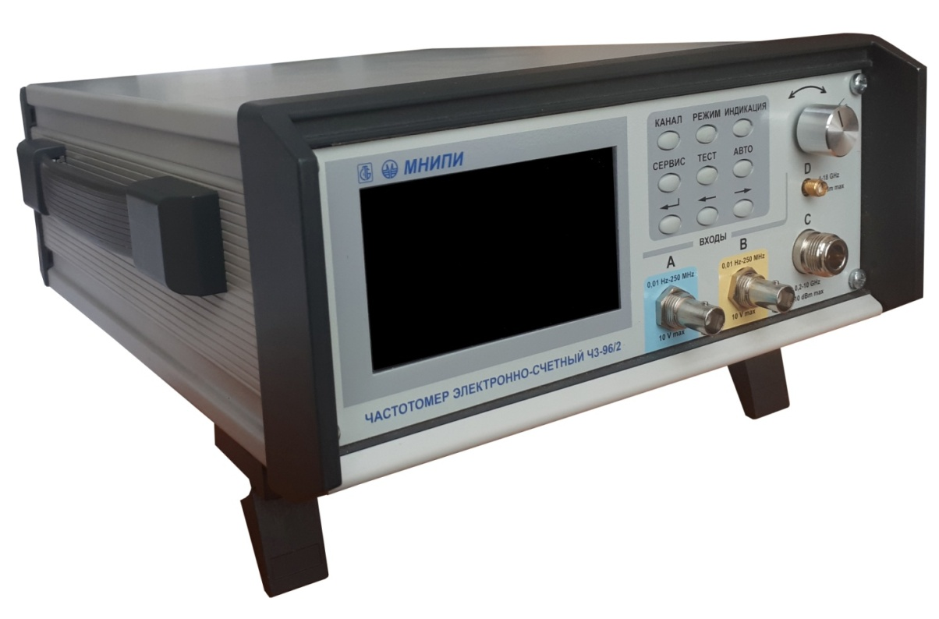

Рисунок 1.1 – Частотомер электронно-счетный Ч3-96/2. Внешний вид

Перед началом эксплуатации частотомера необходимо внимательно ознакомиться с содержанием настоящего РЭ.

При покупке частотомера через торговую сеть:

* проверить его работоспособность;
* убедиться в наличии талонов на гарантийный ремонт, заверенных штампом и подписью продавца с указанием даты продажи;
* проверить сохранность пломб и комплект поставки частотомера.

Изготовитель:

ОАО "МНИПИ", 220113, г. Минск, ул. Я. Коласа, 73, Республика Беларусь.

Применяемые сокращения и определения:

- сигнал синусоидальной формы – среднеквадратическое значение напряжения переменного тока;

- сигнал импульсной формы – амплитудное значение напряжения;

±1 ед. счета – единица младшего разряда на индикаторе;

- ОС – операционная система;

- ОЗУ – оперативное запоминающее устройство;

- ПО – программное обеспечение;

- ПК – персональный компьютер с установленной ОС Windows 7 (8.1; 10);

- ПЛИС – программируемая логическая интегральная схема;

- СИ – средства измерений;

- ФНЧ – фильтр низких частот.

### **Описание и работа**

### **Назначение**

* + 1. Частотомер электронно-счетный Ч3-96/2предназначен для измерения частоты и периода синусоидальных и импульсных сигналов, измерения длительности импульсов, отношения частот электрических сигналов, интервалов времени, коэффициента заполнения, разности фаз, счета числа импульсов.
    2. Основные функции частотомера:

Каналы входов А, B идентичны и обеспечивают:

- измерение частот синусоидальных и импульсных сигналов в диапазоне от 0,01 Гц до 250 МГц;

- измерение периода, разности фаз, интервалов времени, длительности импульсов, коэффициента заполнения;

- определение относительного отклонения частоты сигнала относительно частоты опорного генератора прибора;

- измерение частоты сигнала с блокировкой повторного запуска компаратора синхронизации;

- измерение отношения частот – каналов А/B, B/А;

- счет числа импульсов, режим "тахометра";

- ФНЧ, встроенный аттенюатор.

По входу C частотомер обеспечивает:

- измерение частоты синусоидальных сигналов в диапазоне от 200 до 10000 МГц;

- измерение отношения частот – каналов C/А, C/B;

- счет числа импульсов.

По входу D частотомер обеспечивает измерение частоты синусоидальных сигналов в диапазоне от 4000 до 18000 МГц;

Запуск процесса измерений – внутренний, однократный, внешний.

Работа от внешнего опорного генератора.

Работа с ПК по интерфейсу USB 2.0, поддержка SCPI.

* + 1. Область применения: контроль параметров, ремонт, испытания радиотехнической аппаратуры, электронных систем и приборов на предприятиях промышленности, энергетики и транспорта, в испытательных центрах и лабораториях.
    2. Частотомер предназначен для работы от сети переменного тока напряжением (230±23) В, номинальной частотой 50 Гц.
    3. Частотомер соответствует требованиям ГОСТ 22335-98, ГОСТ 22261-94.
    4. По прочности и устойчивости к воздействию внешних климатических факторов частотомер удовлетворяет следующим требованиям.

Нормальные условия применения:

* температура окружающего воздуха (20 ± 5) оС;
* относительная влажность воздуха от 30 % до 80 %;
* атмосферное давление от 84 до 106 кПа (от 630 до 795 мм рт. ст.).

Рабочие условия применения:

* температура окружающего воздуха от минус 10 оС до плюс 50 оС;
* относительная влажность воздуха до90 % при температуре плюс 25 оС;
* атмосферное давление от 60 до 106,7 кПа (от 450 до 800 мм рт. ст.).

Предельные условия транспортирования:

* температура окружающего воздуха от минус 30 оС до плюс 50 оС;
* относительная влажность воздуха до 90 % при температуре плюс 25 оС;
* атмосферное давление от 60 до 106,7 кПа (от 450 до 800 мм рт. ст.).
  + 1. По прочности к механическим воздействиям при транспортировании частотомер в упакованном виде выдерживает удары многократного действия: ускорение - 147 м/с2 (15g), длительность импульса – (5 - 10) мс, число ударов – 2000, частота ударов в минуту – 200.

### **Технические характеристики**

* + 1. Частотомер по входам А, B измеряет частоту синусоидальных сигналов или частоту импульсных сигналов любой полярности в диапазоне частот от 0,01 Гц до 250 МГц.
       1. Уровень входного сигнала при входном сопротивлении 1 МОм:

- для сигнала синусоидальной формы:

1. от 0,05 до 10 В – в диапазоне частот от 0,01 Гц до 200 МГц;
2. от 0,1 до 10 В – в диапазоне частот от 200 до 250 МГц;

- для сигнала импульсной формы при длительности импульса входного сигнала не менее 4 нс от 0,05 до 10 В.

* + - 1. Уровень входного сигнала при входном сопротивлении 50 Ом:

- для сигнала синусоидальной формы:

1. от 0,05 до 1 В – в диапазоне частот от 0,01 Гц до 200 МГц;
2. от 0,1 до 1 В – в диапазоне частот от 200 до 250 МГц;

- для сигнала импульсной формы при длительности импульса входного сигнала не менее 4 нс от 0,05 до 1В.

Примечание *-* Относительный уровень помех и гармонических составляющих входного сигнала должен быть не более минус 25 дБ.

* + 1. Частотомер по входу C измеряет частоту синусоидальных сигналов в диапазоне частот от 200 до 10000 МГц при уровнях входного сигнала:

- от минус 15  до плюс 10 dbm в диапазоне частот от 200 до 4000 МГц;

- от минус 10  до плюс 10 dbm в диапазоне частот от 4000 до 10000 МГц.

* + 1. Частотомер по входу D измеряет частоту синусоидальных сигналов в диапазоне частот от 4000 до 18000 МГц при уровнях входного сигнала:

- от минус 10 до 3 dbm в диапазоне частот от 4000 до 14000 МГц;

- от минус 4 до 0 dbm в диапазоне частот от 14000 до 18000 МГц.

Примечание *-* Относительный уровень помех и гармонических составляющих входного сигнала должен быть не более минус 25 дБ.

* + 1. Относительная погрешность измерения частоты синусоидальных или импульсных сигналов *δf* не выходит за пределы значений, вычисляемых по формуле

, (1.1)

где *δо* – относительная погрешность частоты опорного генератора (встроенного или внешнего);

*fх* – измеряемая частота, Гц;

*τ*сч – время счета частотомера, с (см. 1.1.4.1);

*K* – коэффициент: *K* =1 для каналов А, B; *K* =100 для канала C и D.

1.1.4.1 Время счета частотомера при измерении частоты должно быть равным –  
1, 10, 100 мс, 1, 10, 100 с.

* + 1. Номинальное значение частоты встроенного опорного генератора - 5 МГц.
       1. Пределы коррекции (перестройки) частоты встроенного опорного генератора не менее ±3⋅10-7 относительно номинального значения частоты.
       2. Действительное значение частоты встроенного опорного генератора устанавливается с погрешностью ±2**⋅**10-9 относительно номинального значения частоты через 2 ч после включения.
    2. Относительная погрешность по частоте встроенного опорного генератора *δо* по истечении времени установления рабочего режима, равного 1 ч, не более:

– ±0.5**⋅**10-8 за 30 сут;

– ±1⋅10-8 за 12 мес.

Примечание– Время 30 сут и 12 мес отсчитывается с момента установки действительного значения частоты с погрешностью ± 2⋅10-9.

* + 1. Кратковременная нестабильность частоты встроенного опорного генератора не более ± 3**⋅**10-9 за 10 с.
    2. Относительное изменение частоты встроенного опорного генератора в диапазоне рабочих температур не более ±2**⋅**10-9.
    3. Частотомер по входам **А**, **B** измеряет период:

- синусоидальных сигналов - в диапазоне от 4 нс до 106 с (от 250 МГц до 0,01 Гц);

- импульсных сигналов любой полярности- в диапазоне от 10 нс до 106 с при длительности импульсов не менее 5 нс.

* + - 1. Уровень входного сигнала при входном сопротивлении 1 МОм:

- от 0,05 до 10 В – для сигнала синусоидальной формы;

- от 0,05 до 10 В – для сигнала импульсной формы.

* + - 1. Уровень входного сигнала при входном сопротивлении 50 Ом:

- от 0,05 до 1 В – для сигнала синусоидальной формы;

- от 0,05 до 1 В – для сигнала импульсной формы.

* + - 1. Число усредняемых периодов входного сигнала – 1, 10, 100, 1000 (1 К), 10000 (10 К), 100000 (100 К).

Период меток времени – 10-8, 10-7, 10-6, 10-5, 10-4, 10-3 с.

* + 1. Относительная погрешность измерения периода *δТ* не выходит за пределы значений, вычисляемых по формулам:
       1. При синусоидальной или импульсной форме входного сигнала с длительностью фронта импульсов более половины периода меток времени частотомера

 (1.2)

где *δ*зап – относительная погрешность запуска;

*n* – число усредняемых периодов входного сигнала;

*To* – период меток времени частотомера, с;

*Tx*– период входного сигнала, с.

Относительная погрешность запуска *δ*зап определяется по формуле

 (1.3)

где *К*атт – коэффициент ослабления входного делителя (аттенюатора)

(*К*атт = 1 при включенном делителе 1:1, *К*атт = 10 при включенном делителе 1:10);

*S* – крутизна перепада напряжения входного сигнала в точке запуска, В/с;

*U*П – пиковое значение помехи входного сигнала, В, если помеха имеет случайный характер со средним квадратичным значением σп, то *U*П = 3σп.

Для синусоидального входного сигнала при запуске в точке с максимальной крутизной *δ*зап определяется по формуле

 (1.4)

где *Um* – амплитуда входного сигнала, В.

* + - 1. При импульсной форме входного сигнала с длительностью фронта импульсов не более половины периода меток времени частотомера

 (1.5)

* + 1. Частотомер по входам А, B измеряет длительность импульсов любой полярности от 100 нс до 106 с при частоте следования импульсов не более 10 МГц и напряжении входного сигнала:

– при входном сопротивлении 50 Ом - от 0,05 до 1 В амплитудного значения;

– при входном сопротивлении 1 МОм - от 0,05 до 10 В амплитудного значения.

Абсолютная погрешность измерения длительности импульсов (∆*t*x, с) не выходит за пределы значений, вычисляемых по формулам:

– при суммарной длительности фронта и среза измеряемых импульсов более половины периода меток времени частотомера

 (1.6)

– при суммарной длительности фронта и среза измеряемых импульсов не более половины периода меток времени частотомера

 (1.7)

где *τ*ф, *τ*с – длительности фронта и среза измеряемого импульса, с;

*tx* – длительность измеряемого импульса на уровне 0,5 от амплитудного значения, с.

* + 1. Частотомер по входам А, B в режиме ″n∆t/1 нс″ измеряет длительность импульсов любой полярности от 20 до 400 нс.

Абсолютная погрешность измерения длительности импульсов не превышает ± 3 нс.

* + 1. Частотомер по входам А, B измеряет интервал времени от 100 нс до 106 с между фронтами импульсов "Старт" и "Стоп" любой полярности при длительности импульсов не менее 10 нс и напряжении входного сигнала в соответствии с 1.2.11.
    2. Абсолютная погрешность измерения интервала времени ∆*t*x не выходит за пределы значений, вычисляемых по формулам:

– при суммарной длительности фронтов импульсов более половины периода меток времени частотомера

 (1.8)

– при суммарной длительности фронтов импульсов не более половины периода меток времени частотомера

 (1.9)

где *τ*фА,*τ*фB – длительности фронтов импульсов по входам А, B соответственно, с;

*tx* – длительность измеряемого интервала между импульсами на уровне 0,5 от амплитудного значения, с.

* + 1. Частотомер измеряет отношение частот двух электрических сигналов:

– частоты сигнала поступающего на вход А к частоте сигнала поступающего на вход B (A/B) и частоты сигнала поступающего на вход B к частоте сигнала поступающего на вход А (B/A) в диапазоне отношения частот от 0,0001 до 99999.

Требования к параметрам электрических сигналов в соответствии с 1.2.1;

– частоты сигнала поступающего на вход C к частоте сигнала поступающего на вход А (C/А) или на вход В (С/В) в диапазоне отношения частот от 0,8 до 999999999.

Требования к параметрам электрических сигналов в соответствии с 1.2.1, 1.2.2.

* + 1. Относительная погрешность измерения отношения частот не выходит за пределы значений, вычисляемых по формулам:

- отношение A/B и B/A (1.10)

где *δ*зап2 – относительная погрешность запуска по входу, на который поступает сигнал с частотой *f*2;

*f*1, *f*2 – сравниваемые частоты по входам А, B, Гц;

*n*2 – число усредняемых периодов сигнала с частотой *f*2.

- отношение C/B  (1.11)

- отношение C/A (1.12)

где *δ*запА, *δ*запB – относительные погрешности запуска по входам А, B соответственно;

*f*A, *f*В, *f*С – сравниваемые частоты по входам А, В, С соответственно, Гц;

*n*А, *n*С – число усредняемых периодов входных сигналов по входам А, B;

100 – коэффициент деления частоты по входу C.

* + 1. Частотомер обеспечивает счет числа импульсов от 1 до 999999999 любой полярности, поступающих на входы А, B, при их длительности не менее 5 нс, частоте следования не более 250 МГц, и поступающих на вход **C** при частоте следования от 200 до 10000 МГц с уровнями сигналов в соответствии с 1.2.8 и 1.2.2 соответственно за время действия сигнала ″GATE″ длительностью не менее 0,1 мкс, который формируется:

- по значениям длительностей сигналов, поступающих на входы B, А;

- по значениям периодов сигналов, поступающих на входы B, А;

- за интервал времени 60 с (режим "тахометра") по входам B, А.

* + 1. Частотомер обеспечивает следующие функции:
       1. Определение периода сигнала по результату измерения частоты   
           (1.13)

Частота сигнала (*fx*) в соответствии c 1.2.1, 1.2.2.

* + - 1. Определение частоты сигнала по результату измерения периода сигнала   
         . (1.14)

Период сигнала (*Tx*)в соответствии с 1.2.9.

* + - 1. Определение отношения частот двух сигналов (*f*A/*f*С, *f*В/*f*С) по результатам измерения частот по каналам А и C, B и C.

Требования к параметрам электрических сигналов в соответствии с 1.2.1, 1.2.2.

* + - 1. Определение коэффициента заполнения (обратная величина скважности) по результатам измерения длительности и периода импульсных сигналов

. (1.15)

Параметры сигналов: длительность сигнала(*tx* ) в соответствии c 1.2.11, период сигнала (*Tx* ) в соответствии с 1.2.9.

* + - 1. Определение разности фаз от 0º до 360º по результатам измерения периода и временного сдвига сигналов по каналам А и B.

Параметры сигналов: период сигнала (*Tx*)в соответствии с 1.1.9, временной сдвиг сигнала(*tx* ) в соответствии c 1.1.13.

* + - 1. В режиме компаратора частоты определение относительного отклонения частоты сигнала относительно частоты опорного генератора частотомера по каналу А.

Диапазон частот сравниваемых сигналов от 4,5 до 5,5 МГц.

, (1.16)

где fx – частота сигнала, подаваемого на вход А; fg – частота сигнала опорного генератора.

* + - 1. В режиме синхронизации «Holdoff» установку времени блокировки повторного запуска компаратора от 10-8 с до 200 10-3с по каналам А и В.
    1. Входное сопротивление частотомера по входам А, B:

(1,0 ± 0,1) МОм, при входной емкости не более 50 пФ, или (50,0 ± 2,5) Ом.

* + 1. Частотомер по входам А, B имеет ФНЧ с частотой среза не более 100 кГц.
    2. Частотомер по входам А, B обеспечивает установку уровня запуска:

- установку и индикацию уровня запуска;

- автоматическую установку уровня запуска для сигналов в диапазоне частот от 1 кГц до 250 МГц с амплитудой не менее 50 мВ.

* + 1. Запуск процесса измерений:

– внутренний, однократный;

– внешний - импульсами частотой следования не более 1 кГц, длительностью не менее 10 мкс и размахом от 1,0 до 3 В.

* + 1. Установка времени индикации результата измерения от 100 мс до 10 с.
    2. Частотомер в режиме самоконтроля обеспечивает:
* по включению питания – тестирование встроенного микроконтроллера, кнопок передней панели, индикатора;
* тестирование режимов работы по нажатию кнопки ″**ТЕСТ**″.
  + 1. Частотомер обеспечивает непосредственный отсчет результата измерения в цифровой форме с гашением незначащих нулей, индикацию единиц измерения (Hz, kHz, MHz, GHz, ms, µs, ns), децимальной точки, переполнения индикатора. Формат индикации результата измерения – не менее девяти десятичных разрядов.

В режиме работы с памятью частотомер обеспечивает хранение результата измерения на время последующего цикла измерения, а в режиме работы с отключенной памятью (режимсуммирования) - индицирует непрерывный набор информации во время измерения и отображает результат измерения в течении времени индикации.

* + 1. Частотомер выдает сигнал опорной частоты 5 МГц с погрешностью по частоте, равной погрешности встроенного опорного генератора, размахом напряжения не менее 0,5 В на конце кабеля с волновым сопротивлением 50 Ом длиной 1 м, нагруженного на сопротивление не менее 50 Ом.
    2. Частотомер допускает работу от внешнего источника опорной частоты (5000 ± 0,1) кГц напряжением от 0,5 до 3 В среднеквадратического значения на входномсопротивлении не менее 100 Ом.
    3. Частотомер обеспечивает управление режимами работы и выдачу результатов измерений по интерфейсу USB 2.0 по командам соответствующим SCPI протоколу.

Конструкция частотомера исключает возможность несанкционированного влияния на ПО частотомера и измерительную информацию.

* + 1. Частотомер обеспечивает свои технические характеристики в пределах норм, по истечении времени установления рабочего режима, равного 1 ч (кроме 1.2.5.2).

Время готовности частотомера к работе (без гарантированной погрешности по частоте опорного генератора) не более 1 мин.

* + 1. Частотомер допускает непрерывную работу в рабочих условиях применения в течение времени не менее 24 ч при сохранении своих технических характеристик.
    2. Частотомер сохраняет свои технические характеристики в пределах норм при питании от сети переменного тока напряжением (230±23) В, частотой (50 ± 1) Гц.
    3. Мощность, потребляемая частотомером, не более 50 В**·**А.
    4. Частотомер соответствует требованиям по электромагнитной совместимости
       1. Уровень индустриальных радиопомех, создаваемых частотомером, не превышает значений, установленных в СТБ ГОСТ Р 51522-2001 для оборудования класса Б.
       2. Частотомер соответствует требованиям СТБ ГОСТ Р 51522-2001 для оборудования класса Б по следующим видам внешних помех:

- электростатические разряды - критерий качества функционирования В;

- динамические изменения напряжения электропитания - критерий качества функционирования В;

- наносекундные импульсные помехи - критерий качества функционирования В;

- микросекундные импульсы большой энергии - критерий качества функционирования В;

- излучаемое радиочастотное электромагнитное поле - критерий качества функционирования А;

- кондуктивные помехи, наведенные радиочастотными электромагнитными полями - критерий качества функционирования А.

* + 1. Показатели надежности:
* средняя наработка на отказ - не менее 15000 ч;
* гамма-процентный ресурс - не менее 15000 ч при доверительной вероятности γ = 95 %;
* среднее время восстановления работоспособного состояния частотомера – не более 3 ч.
  + 1. Масса частотомера не более 4 кг.

Масса частотомера в упаковке не более 6 кг.

* + 1. Габаритные размеры частотомера 270х125х325 мм (BхHхL).
    2. В комплектующих изделиях содержание драгоценных материалов, г:

- золото - 0,0087016;

- серебро - 0,1386492;

- палладий - 0,0623564.

### **Состав частотомера**

* + 1. Состав комплекта поставки частотомера приведен в таблице 1.1.

Таблица 1.1

|  |  |  |  |
| --- | --- | --- | --- |
| Наименование | Обозначение | Коли-чество | Примечание |
| Частотомер электронно-счетный  Ч3-96/2 | УШЯИ.411186.009 | 1 |  |
| Комплект ЗИП эксплуатационный: | УШЯИ.305654.151 | 1 |  |
| - кабель | УШЯИ.685631.204 | 2 | BNC - BNC |
| - кабельная сборка  MF141/11N/11SMA- 1120.0 |  | 1 | SMA-N |
| - кабельная сборка MF141/11SMA/11SMA 1000.0 |  | 1 | SMA-SMA |
| - кабель USB (n-n) тип A-B, 1,8 м |  | 1 | Для работы по интерфейсу "USB" |
| - шнур сетевой RKK/H05VV-F |  | 1 |  |
| - вставка плавкая ВП2Б-1 В 0,5 А 250 В | ОЮ0.481.005 ТУ | 2 |  |
| Руководство по эксплуатации | УШЯИ.411186.009 РЭ | 1 |  |
| Методика поверки (МРБ МП. 2020) | УШЯИ.411186.009 МП | 1 |  |
| Упаковка | УШЯИ.305646.194 | 1 |  |

### **Устройство и работа**

* + 1. Частотомер выполнен в металлическом корпусе, состоящем из двух боковых кронштейнов, верхней и нижней крышек, передней рамки, передней и задней панелей. Корпус имеет ручку для переноски на боковом кронштейне снаружи. На нижней крышке установлены 4 ножки, передние ножки изменяются по высоте. В нижней крышке имеются отверстия для вентиляции. Сзади на боковых кронштейнах установлены накладки, выполняющие роль ножек.

На передней панели расположены входные измерительные гнезда, переключатели режимов (кнопки), индикатор, переключатель питания. На панель нанесены поясняющие надписи необходимые для правильной эксплуатации частотомера.

На задней панели расположены разъем для подключения к частотомеру сетевого шнура и вставки плавкие, разъемы интерфейса, выхода частоты встроенного опорного генератора и входа внешней опорной частоты – 5 МГц.

Вся электронная схема частотомера выполнена на печатных платах, которые соединены жгутами и кабелями.

* + 1. Принцип работы частотомера основан на подсчете количества импульсов поступающих на его вход за заданный интервал времени.

При измерении частоты счетчик частотомера считает количество импульсов, сформированных из входного (измеряемого) сигнала, в течение длительности эталонного сигнала. Длительность эталонного сигнала (время счета) задается опорными частотами.

При измерении периода или длительности импульсов счетчик считает количество периодов меток времени за время измерения равное измеряемому периоду (с учетом усреднения) или измеряемой длительности импульсов.

При измерении отношения частот счетчик считает количество импульсов, сформированных из входного (измеряемого) сигнала по одному входу за время измерения равное периоду (с учетом усреднения) сигнала поступающего на другой вход.

При измерении коэффициента заполнения и разности фаз используются два счетчика, один из которых считает количество периодов меток за время периода сигнала, а второй – за время длительности сигнала или интервал времени между фронтами выходных сигналов формирователей в каналах А и С. Встроенный микропроцессор вычисляет отношение двух результатов измерений.

Счетный блок выполнен на базе PIC-процессора и ПЛИС.

* + 1. Структурная схема частотомера включает следующие узлы:
* измеритель F/T;
* 2 делителя частоты;
* блок передней панели;
* источник питания.

Измеритель F/T содержит схемы повторителей напряжения, аттенюаторы ″**1:10**″, усилители-ограничители, выходные уровни которых имеют фиксированные уровни LVDS передачи сигналов. Каналы А, B идентичны.

На вход**C** частотомера подается измеряемый сигнал в диапазоне частот от 200 до 10000 МГц, который после деления частоты на 64 в делителе, поступает на вход ПЛИС.

В диапазоне частот 4000 -18000 МГц используется делитель частоты на 64, выходной сигнал которого с уровнями LVDS также поступает на входы ПЛИС.

ПЛИС содержит счетные схемы, схемы формирования эталонных интервалов, регистры

управления, в которые PIC- контроллер измерителя F/T записывает для установленного

режима работы частотомера.

Выбор режима измерения (частота, период, длительность, отношение, счет импульсов), времени счета, длительности периода меток, времени индикации осуществляются контроллером блока передней панели. Результат измерения передается из ПЛИС в контроллер индикатора по последовательному интерфейсу.

Генератор опорной частоты формирует высокостабильный сигнал опорной частоты значением 5 МГц, из которого ПЛИС вырабатывает сигналы, необходимые для работы частотомера.

Блок передней панели включает контроллер индикации, TFT панель, плату управления, на которой располагаются 9 кнопок и энкодер.

Индикатор частотомера представляет собой графический дисплей, который обеспечивает отображение:

- меню для управления режимами работы частотомера и выбора параметров измерений;

- результата измерений;

- положения децимальной точки; размерность измеряемой величины;

Источник питания осуществляет преобразование переменного напряжения 230 В  50 Гц в стабилизированные напряжения необходимые для работы частотомера.

### **Маркировка и пломбирование**

* + 1. Частотомер имеет следующую маркировку, нанесенную на корпус:
* наименование и тип частотомера, товарный знак изготовителя, знак утверждения типа средств измерений Республики Беларусь, поясняющие надписи и символы, необходимые для правильной эксплуатации частотомера –на передней панели;
* порядковый номер по системе нумерации изготовителя (заводской номер) и год изготовления; надпись ″СДЕЛАНО В БЕЛАРУСИ″; единый знак обращения продукции на рынке государств - членов Таможенного союза (знак ″EAC″), испытательное напряжение изоляции (символ С-2 по ГОСТ 23217-78); напряжение питания, потребляемую мощность, тип вставок плавких, номинальный ток и скорость разрыва цепи – на задней панели.
  + 1. Маркировка на упаковке выполнена в соответствии с ГОСТ 14192-96 типографским способом на этикетках и содержит:
* манипуляционные знаки: ″Хрупкое. Осторожно″, ″Беречь от влаги″, ″Верх″ по ГОСТ 14192-96;
* наименование и тип частотомера, товарный знак и местонахождение изготовителя;
* надпись ″СДЕЛАНО В БЕЛАРУСИ″, знак утверждения типа средств измерений Республики Беларусь, знак ″EAC″, обозначение ТУ, дату изготовления, штамп ОТК, массы брутто и нетто, габаритные размеры упаковки.
  + 1. Пломбирование частотомера выполняется на задней панели корпуса (винты крепления, расположенные в ножках).

Нарушение целостности пломб при эксплуатации частотомера не допускается.

### **Упаковка**

* + 1. Упаковка частотомера соответствует ГОСТ 22261-94 и конструкторской документации.

Частотомер, принадлежности, эксплуатационная документация упакованы в полиэтиленовые пакеты и уложены в упаковку (коробку). Свободный объем в коробке заполнен вкладышами из картона или другого упаковочного материала.

### **Подготовка к использованию**

### **Меры безопасности**

* + 1. По требованиям безопасности частотомер соответствует ГОСТ IEC 61010-1-2014, оборудование класса I, категория перенапряжения II, степень загрязнения 2.

Корпус частотомера заземляется при подключении вилки сетевого шнура в трехполюсную розетку питающей сети.

* + 1. Электрическая изоляция цепи питания частотомера выдерживает без возникновения разрядов и поверхностных пробоев в течение 1 мин действие испытательного напряжения 1500В (среднее квадратическое значение) частотой 50 Гц между соединенными вместе питающими штырями вилки сетевого шнура и контактом защитного заземления.
    2. Сопротивление между зажимом защитного заземления сетевой вилки частотомера и каждой доступной токопроводящей частью частотомера не более 0,1 Ом.
    3. Источником опасного напряжения внутри частотомера являются:
* контакты сетевой вилки и контакты переключателя ″**сеть**″;
* отводы первичной обмотки силового трансформатора электропитания.
  + 1. В случае работы частотомера совместно с другими приборами, зажим защитного заземления каждого прибора должен быть соединен с земляной шиной помещения.
    2. Частотомер соответствует требованиям пожарной безопасности, установленным в ГОСТ 12.1.004-91, ГОСТ IEC 60950-1-2014.

Вероятность возникновения пожара не превышает 10–6 в год.

### **Подготовка к работе**

* + 1. Провести внешний осмотр частотомера, при котором проверить:
* комплектность частотомера в соответствии с 1.3;
* сохранность пломб, отсутствие механических повреждений;
* качество крепления органов управления, четкость фиксации их положения, наличие вставок плавких и их соответствие маркировочным надписям;
* чистоту и исправность разъемов;
* состояние соединительных кабелей, четкость маркировочных надписей.

В случае длительного хранения в условиях, отличающихся от нормальных, выдержать частотомер в нормальных климатических условиях в течение 4 ч.

* + 1. Перед включением частотомера выполнить меры безопасности согласно 2.1.

Для подключения частотомера к сети питания и объекту измерения, использовать кабели из комплекта поставки.

Для подключения частотомера по интерфейсу рекомендуется использовать кабель из комплекта поставки.

* + 1. Работа частотомера должна происходить в условиях, которые не выходят за пределы рабочих условий применения.

Питающая сеть не должна иметь резких скачков напряжения, рядом с рабочим местом не должно быть источников сильных электрических и магнитных полей. Недопустима механическая вибрация рабочего места.

### **Органы управления, подключения и индикации**

* + 1. Назначение органов управления, подключения и индикации, расположенных на передней и задней панелях частотомера, указаны в таблице 2.1.

Таблица 2.1

|  |  |
| --- | --- |
| Маркировка | Назначение |
|  | **Передняя панель частотомера** (рисунок 2.1) |
| ″**КАНАЛ**″ | Кнопка меню - выбор канала и функции настройки канала. Переключение измерительного канала осуществляется нажатием кнопки ″**КАНАЛЫ**″. | | |
| ″**РЕЖИМ**″ | Кнопка меню - выбор режима работы (измерения). | | |
| ″**ИНДИКАЦИЯ**″ | Кнопка меню - назначаются функции управления запуском и настройки индикации. | | |
| ″**СЕРВИЗ**″ | Кнопка меню – выбор сервисных функций прибора | | |
| ″**АВТО**″ | Кнопка - установка уровня синхронизации активного канала. Установка уровня осуществляется однократным нажатием кнопки ″**АВТО**″ | | |
| ″**ТЕСТ**″ | Кнопка включения режиматестирования/измерения | | |
| ″ **⮀** ″ | Кнопки выбора виртуального меню | | |
| ″ **⮠** ″ | Кнопка применить | | |
| ″        ″ | Ручка - энкодер с кнопкой ″**УСТАНОВКА**″. Ручка используется для установки уровня синхронизации активного канала.  Кнопка ″**УСТАНОВКА**″ используется:  - для сохранения значения калибровочного числа в памяти частотомера;  - для выбора параметра ( режима) | |
| ″**А**″, ″**B**″ | Розетки каналов А, B для подключения измеряемого сигнала частотой до 250 МГц, периода сигнала, длительности и др. | |
| ″**C**″ | Розетка канала C для подключения измеряемого сигнала частотой от 200 до 10000 МГц | |
| **″D″** | Розетка канала D для подключения измеряемого сигнала частотой от 4000 до 18000 МГц | |
|  | **Задняя панель частотомера**  (рисунок 2.2) | |
| "**~230 V 50 Hz**" "**0,5 А ВП2Б-1 F**" | Вилка для подключения к частотомеру сетевого шнура питания и отсек с сетевыми вставками плавкими и переключателем ″**СЕТЬ**″ - включение/выключение частотомера | |
| " **5 MHz**" | Розетка для подачи сигнала опорной частоты от внешнего источника | |
| " **5 MHz**" | Розетка для выдачи опорного сигнала частотой 5 МГц | |
| " " (USB) | Вилка для подключения частотомера по интерфейсу USB 2.0 | |
| Примечание - Кнопки не имеют фиксации при нажатии, их включенное состояние индицируется над кнопкой соответствующей информацией на индикаторе частотомера. | | |

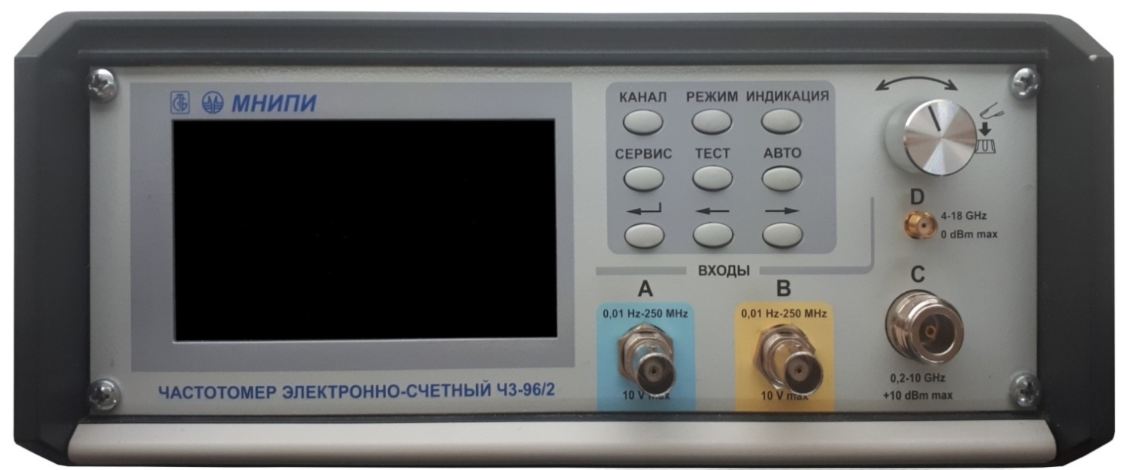

Рисунок 2.1 – Передняя панель частотомера

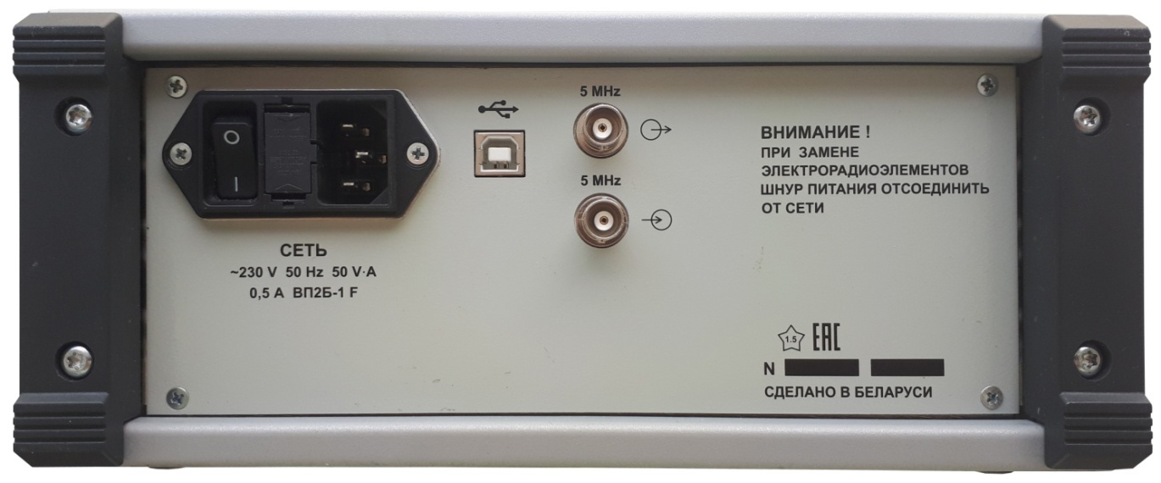

Рисунок 2.2 – Задняя панель частотомера

* + 1. Описание дисплея
       1. На индикаторе информация об установленных режимах работы частотомера отображается в соответствующих зонах (рисунок 2.3, таблица 2.2).

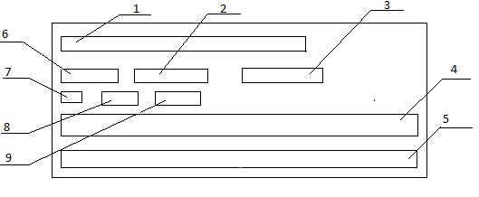

Рисунок 2.3 – Зоны отображения информации на дисплее

Таблица 2.2

|  |  |
| --- | --- |
| Зона | Назначение |
| 1 | Отображение настроек активного канала |
| 2 | Отображение режима работы |
| 3 | Отображение времени счета/числа усредняемых периодов |
| 4 | Отображение результата измерения |
| 5 | Отображение виртуальных кнопок управления |
| 6 | Отображение измеряемого параметра |
| 7 | Индикатор режима "ПАМЯТЬ – М – режим ПАМЯТЬ вкл. " |
| 8 | Отображение индикатора включения режима "ТЕСТ", внешнего опорного генератора – ОГ, режима запуска |
| 9 | Отображение текущего режима работы |

* + - 1. Общий вид индикатора в режиме "ТЕСТ" представлен на рисунке 2.4.

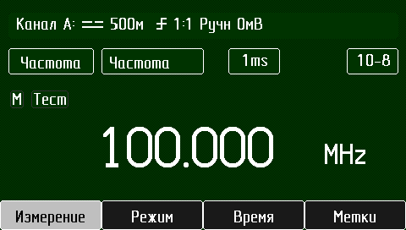

Рисунок 2.4 – Вид индикатора при измерении частоты сигнала в режиме "Test"

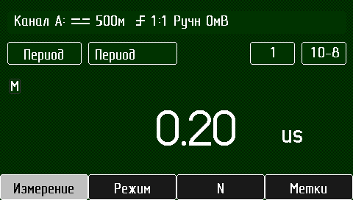

Рисунок 2.5 - Отображение текущего режима работы

1. **Использование по назначению**

### **Подготовка к проведению измерений**

* + 1. Выполните операции согласно 2.2.

Убедитесь, что корпуса приборов, с которыми предстоит совместная работа, заземлены.

* + 1. Подключите частотомер к питающей сети с помощью сетевого шнура. Включение частотомера осуществите переключателем "**СЕТЬ**" (положение **I**) при этом на экран выводятся идентификационные данные частотомера:

″ОАО MNIPI, Ч3-96/2 <Номер версии ПО>″.

* + 1. При включении частотомера устанавливается следующий режим:

- измерение частоты по входу А, время счета 1 мс;

- входное сопротивление "**1** **МΩ**", входной делитель "**1:1**", вход А открытый (     ), "**ФНЧ**" выключен, уровень запуска 0 мВ, время индикации 100 мс;

- запуск измерения от встроенного опорного генератора ("Запуск внутренний").

Через 30 с на индикаторе частотомера установится "нулевое" показание.

Для выключения частотомера необходимо установить переключатель "**СЕТЬ**" в положение "**О**" и отсоединить сетевой шнур частотомера от сети питания.

* + 1. Частотомер обеспечивает работоспособность через 1 мин после включения, а метрологические характеристики - через 1 ч.
    2. Проверка частотомера в режиме самоконтроля
       1. По включению питания частотомера осуществляется тестирование микроконтроллера, кнопок передней панели. После успешного тестирования на частотомере отсутствует сообщение "error " и устанавливается режим по 3.1.3.
       2. Проверка частотомера в режиме "ТЕСТ" проводится путем измерения частоты, периода и длительности внутренних опорных сигналов с помощью тестов согласно таблице 3.1*.*

Переход в режим "ТЕСТ" осуществляется нажатием кнопки "**ТЕСТ**".

Проверку частотомера в режиме "ТЕСТ" проводят следующим образом:

* на частотомере устанавливают проверяемый тест согласно таблице 3.1;
* проводят отсчет с индикатора частотомера в соответствии с 3.1.6.3 - 3.1.6.6.

Таблица 3.1

|  |  |  |  |
| --- | --- | --- | --- |
|  | Тест (функция) | Функция | Вход |
|  | Тест измерения частоты | Частота | А или B |
|  | Тест измерения периода | Период | А или B |
|  | Тест измерения длительности | ndt | А или B |
|  | Тест измерения коэффициента заполнения | Коэффициент заполнения | А или B |

* + - 1. Показания частотомера в режиме "Тест измерения частоты-Частота ", таблица 3.2

Таблица 3.2

|  |  |  |  |  |  |  |
| --- | --- | --- | --- | --- | --- | --- |
| Время |  | Метки времени, с | | | | |
| счета | 10-8 | 10-7 | 10-6 | 10-5 | 10-4 | 10-3 |
| 1 мс | 100**.**000 MHz | 10**.**000 MHz | 1**.**000 MHz | 100 kHz | 10 kHz | 1 kHz |
| 10 мс | 100**.**0000 MHz | 10**.**0000 MHz | 1**.**0000 MHz | 100**.**0 kHz | 10**.**0 kHz | 1**.**0 kHz |
| 100 мс | 100**.**00000 MHz | 10**.**00000 MHz | 1**.**00000 MHz | 100**.**00 kHz | 10**.**00 kHz | 1**.**00 kHz |
| 1 c | 100**.**000000 MHz | 10**.**000000 MHz | 1**.**000000 MHz | 100**.**000 kHz | 10**.**000 kHz | 1**.**000 kHz |
| 10 c | 100**.**0000000 MHz | 10**.**0000000 MHz | 1**.**0000000 MHz | 100**.**0000 kHz | 10**.**0000 kHz | 1**.**0000 kHz |
| 100 c | - | - | 1**.**00000000 MHz | - | - | - |

* + - 1. Показания частотомера в режиме "Тест измерения периода - Период", ms, таблица 3.3

Таблица 3.3

|  |  |  |  |  |  |  |
| --- | --- | --- | --- | --- | --- | --- |
| Число усредняемых |  | Метки времени, с | | | | |
| периодов ("N") | 10-8 | 10-7 | 10-6 | 10-5 | 10-4 | 10-3 |
| 1 | 1000.00us | 1000.0 us | 1000 us | 1**.**00 ms | 1**.**0 ms | 1 ms |
| 10 | 1000.000us | 1000.00us | 1000.0us | 1**.**000 ms | 1**.**00 ms | 1**.**0 ms |
| 100 | 1000.0000us | 1000.000us | 1000.00us | 1**.**0000 ms | 1**.**000 ms | 1**.**00 ms |
| 1 К | 1000.00000us | 1**.**0000000us | 1**.**000000us | 1**.**00000 ms | 1**.**0000 ms | 1**.**000 ms |
| 10 К | - | 1000.00000us | 1000.0000us | 1**.**000000 ms | 1**.**00000ms | 1**.**0000 ms |
| 100 К | - | - | 1000.00000us | - | - | - |

* + - 1. Показания частотомера в режиме "Тест измерения длительности - ndt", таблица 3.4

Таблица 3.4

|  |  |  |  |
| --- | --- | --- | --- |
|  | Метки времени, с | | |
| 10-8 | 10-7 | 10-6 | 10-5 |
| 80.00 us | 80.0 us | 80 us |  |

* + - 1. Показания частотомера в режиме "Тест измерения коэффициента заполнения ", таблица 3.5

Таблица 3.5

|  |  |  |  |  |  |
| --- | --- | --- | --- | --- | --- |
|  | Метки времени, с | | | | |
| 80**.**00 E-3 | 80**.**0 E-3 | 80 E-3 | - | - | - |

* + - 1. Результаты измерений должны соответствовать приведенным в таблицах 3.2 - 3.5 могут отличаться от них не более чем на ± 1 ед. счета.

Индикацию единиц измерения, децимальных точек и работу памяти проверяют визуально. Результаты проверки считают удовлетворительными, если:

* в режиме измерения частоты на индикаторе подсвечиваются "MHz, kHz";

- в режимах измерения периода, длительности подсвечиваются "ns, us, ms".

### **Проведение измерений**

* + 1. Общие замечания при работе с частотомером
       1. При проведении измерений следует учитывать следующее:
* постоянная составляющая напряжения при измерении частоты (периода, длительности) при закрытом входе А (B) допускается не более 100 В;
* максимальное напряжение, подаваемое непосредственно на вход А (B) частотомера не должно превышать 10 В;
* максимальное напряжение, подаваемое непосредственно на вход **В** частотомера не должно превышать 1 В;
* при уровне входного сигнала менее допускаемого значения, показания частотомера будут неустойчивыми или отсутствовать;
* при включении кнопки ″**тест**″ - частотомер переходит в режим тестирования;
* при помощи кнопки "**ИНДИКАЦИЯ**" выбирают время индикации удобное для отсчета;
* установка измеряемого параметра и изменение режима осуществляется кнопкой ″**Режим**″;
* при проведении измерений по входу А (B) добиваются устойчивых показаний частотомера изменяя значение уровня запуска при помощи кнопки "**КАНАЛЫ**" и ручки "**УСТАНОВКА**" (или кнопки "**АВТО**").

**ВНИМАНИЕ!**

**В ПЕРИОД МЕЖПОВЕРОЧНОГО ИНТЕРВАЛА НЕ ИЗМЕНЯТЬ ЗНАЧЕНИЕ КАЛИБРОВОЧНОГО ЧИСЛА, КОТОРОЕ УКАЗАНО В СВИДЕТЕЛЬСТВЕ О ПОВЕРКЕ.**

* + - 1. Появление во время измерения на индикаторе частотомера сообщения "**ПЕРЕПОНЕНИЕ**" свидетельствует о том, что измеренное значение параметра превышает допустимое значение конечного предела измерения.
      2. Появление на индикаторе сообщения "**=X/0**" свидетельствует, что при вычислении измеряемого параметра выполняется деление на 0**.**

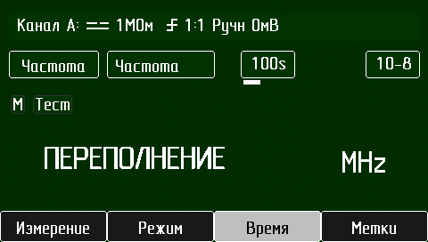

Рисунок 3.1 - Индикация "ПЕРЕПОЛНЕНИЯ"

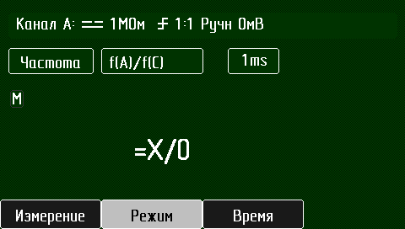

Рисунок 3.2 - Индикация деления на 0

При обнаружении неисправности частотомера, когда частотомер либо не функционирует совсем, либо на экране появляется соответствующее сообщение, необходимо выполнить действия в соответствии с разделом 5.

Примечания

1 Выход из режима "настройки" осуществляется автоматически через 8 с после выбора (установки) параметра или по нажатию кнопки ″**УСТАНОВКА**″ на энкодере.

2 Нажатием кнопки ″**КАНАЛЫ**″ осуществляется выбор входа "**ВХОД** **А**(**B, C,D)**" - канала по которому будут проводиться измерения.

* + 1. Описание Меню

Управление частотомером осуществляется посредством 9 кнопок передней панели, виртуальных кнопок на дисплее, кнопки энкодера.

Частотомер содержит три раздела меню, которые выбираются соответствующими им кнопками: ″**КАНАЛ**″, ″**РЕЖИМ**″, ″**ИНДИКАЦИЯ**″.

* + - 1. Меню ″КАНАЛ″

При нажатии кнопки ″**КАНАЛЫ**″, кнопкам на дисплее назначаются функции настройки каналов. Над каждой кнопкой на индикаторе отображается ее текущая функция (рисунок 3.3):

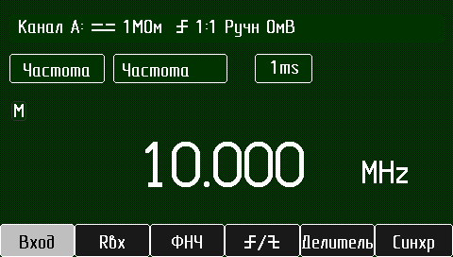

Рисунок 3.3 - Меню установки параметров каналов

 - выбор закрытого (открытого) входа текущего канала;

 - установка входного сопротивления текущего канала;

 - включение (отключение) ФНЧ;

 - выбор фронта синхронизации текущего канала;

 - включение (отключение) входного делителя напряжения;

**Синхр -** включение (отключение) блокировки повторного запуска компаратора синхронизации ″**Ручн/Holdoff** ″.

Каждое очередное нажатие кнопки ″**КАНАЛ**″ приводит к переключению измерительного канала частотомера.

* + - 1. Меню ″РЕЖИМ″

При нажатии кнопки ″**РЕЖИМ**″, кнопкам на дисплее назначаются функции настройки режима работы частотомера.

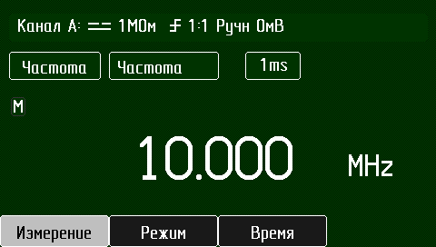

Рисунок 3.4 – Меню настройки режимов работы частотомера

Над каждой кнопкой на индикаторе отображается ее текущая функция:

- по нажатию кнопки энкодера выбирается вид измерения:

**Измерение**

**Частота, Период, Длит., Сч. Имп.**

- для выбранного вида измерения по нажатию кнопки энкодера

**Режим.**

выбирается режим измерения

**Метки**

- по нажатию кнопки энкодера устанавливаются метки времени

(значения 10-8, 10-7, 10-6, 10-5, 10-4, 10-3 с) в измерениях, в которых используются метки времени;

- по нажатию кнопки энкодера устанавливается время счета при   
измерении частоты (значения значения 1; 10; 100 мс; 1; 10; 100 с )

**Время**

или число усредняемых периодов входного сигнала   
**N** -1, 10, 100, 1К, 10К, 100К при измерении периода сигнала.

* + - 1. Меню ″ИНДИКАЦИЯ″

При нажатии кнопки ″**ИНДИКАЦИЯ**″, кнопкам на дисплее назначаются функции управления запуском и настройки индикации.

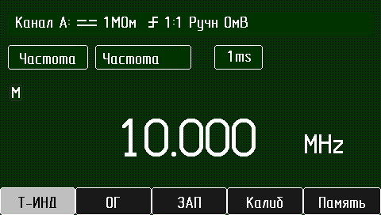

Рисунок 3.5 - Меню установки функций управления частотомером

Над каждой кнопкой на индикаторе отображается ее текущая функция:

 - выбор времени отображения результата измерения (0,1; 1, 10 с);

 - выбор опорного генератора (Внутренний, Внешний);

 - выбор источника запуска (Однократный, Внутренний, Внешний);

 - вход в режим калибровки;

 - включение (отключение) режима памяти.

* + 1. Общие установки режимов
       1. Установка входного сопротивления по входам А, B

Входное сопротивление ″**50 Ω**″ частотомера устанавливается при измерении сигналов с частотой более 1 МГц (периодом следования менее 1 мкс) в случае использования источника сигнала (генератора) с выходным сопротивлением 50 Ом.

Установка входного сопротивления осуществляется независимо для входа А и B:

- нажатием кнопки ″**КАНАЛ**″ осуществите выбор входа А или B;

- нажатием кнопок установите изменяемый параметр **Rвх;**

- нажатием кнопки энкодера установите входное сопротивление ″**1 МΩ**″ или ″**50 Ω**″.

Повторите для другого входа, если он используется при измерении.

* + - 1. Установка входного делителя по входам А, B

Для исключения перегрузки по входу при измерении сигналов с большими уровнями в частотомере имеется возможность подключать встроенный аттенюатор ″**1:10**″ по входам А и B.

Установка делителя осуществляется независимо для входа А и B:

- нажатием кнопки ″**КАНАЛ**″ осуществите выбор входа А или B;

- нажатием кнопок ″**🠨**, **🠪**″ установите изменяемый параметр **1:1**/**1:10;**

- нажмите кнопку энкодера – установка делителя ″**1:10**″. При повторном нажатии – установка делителя ″**1:1**″.

* + - 1. Установка вида связи с источником сигнала по входам А, B

Для установки вида связи с источником сигнала необходимо:

- нажатием кнопки ″**КАНАЛ**″ осуществите выбор входа А или B;

- нажатием кнопок ″**🠨**, **🠪**″ установите изменяемый параметр;

- нажмите кнопки энкодера - установите вид связи - открытый/закрытый вход     канала.

* + - 1. Установка ФНЧ по входам А, B

ФНЧ первого порядка с частотой среза 100 кГц обеспечивает подавление высших гармонических составляющих сигнала, способных (в зависимости от их уровня) внести существенную погрешность при измерении частоты и периода.

Для подключения ФНЧ необходимо:

- нажатием кнопки ″**КАНАЛ**″ осуществите выбор входа А или B;

- нажатием кнопок ″**🠨**, **🠪**″ установите изменяемый параметр ″**ФНЧ**″;

- нажмите кнопку энкодера - ФНЧ подключается. При повторном нажатии - ФНЧ отключается.

* + - 1. Установка уровня запуска (синхронизации) по входам А, B

Уровень запуска устанавливается для активного канала.

Ручная установка уровня запуска осуществляется путем вращения ручки "**УСТАНОВКА**".

Автоматическая установка уровня запуска выполняется по нажатию кнопки ″**АВТО**″.

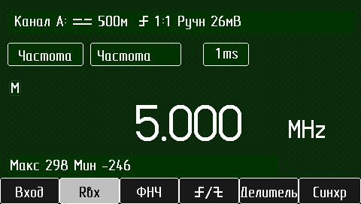

Рисунок 3.6- Вид экрана при автоматической установке уровня синхронизации

На индикаторе отображается сообщение ″Установка уровня синхр″, и после завершения полученное значение уровня запуска. Значение уровня запуска может быть изменено ручкой "**УСТАНОВКА**".

* + - 1. Выбор времени индикации и режимов запуска

Выбор времени индикации и режимов запуска осуществляется при нажатии кнопки ″**ИНДИКАЦИЯ**″. Кнопка включает меню ″**ИНДИКАЦИЯ**″, имеет следующие пункты:

- ″**Т-ИНД**″ - время индикации результата измерения: значения 100 мс; 1, 10 с;

- ″**ОГ**″ - выбор опорного генератора: ″Внутренний″, ″Внешний″;

- ″**ЗАП**″ - режимы запуска процесса измерений: ″Однократный″, ″Внутренний″, ″Внешний″.

Выбор устанавливаемого параметра осуществляется кнопками ″**🠨**, **🠪**″.

При включении частотомера автоматически устанавливается режим работы от внутреннего источника опорной частоты, время индикации 100 мс.

### **Измерение частоты**

* + 1. Измерение частоты по входу А (B) (частоты от 0,01 Гц до 250 МГц)
       1. Нажатием кнопки **″КАНАЛ**″ осуществите выбор входаА или B.
       2. Кнопками меню **″КАНАЛ**″ установите требуемые параметры канала.
       3. Установите параметр измерения **″Частота**″ из меню **“Измерение”.**
       4. Установите режим измерения ″**Частота** из меню **“Режим”.**
       5. Нажатием кнопки (″**ВРЕМЯ**″) установите время счета (1, 10, 100 мс; 1, 10, или 100 с), обеспечивающее требуемую точность измерений.
       6. Подключите источник сигнала к выбранному входу А (B) частотомера.
       7. Выберите время индикации удобное для отсчета при помощи кнопок "**ИНДИКАЦИЯ**" и ″**Т-ИНД**″.
       8. Ручкой ″**УСТАНОВКА**″ установите такое значение уровня запуска, при котором наблюдаются устойчивые показания частотомера.

Произведите отсчет результата измерения.

* + 1. Измерение частоты по входу C (частоты от 200 до 10000 МГц)
       1. Нажатием кнопки **″КАНАЛ**″ осуществите выбор входаС.

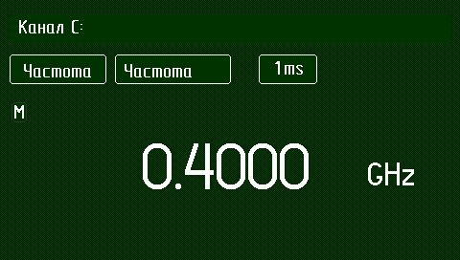

Рисунок 3.7 – Вид крана при установке канала С

* + - 1. Установите параметр измерения ″**Частота**″ из меню″**Измерение**″
      2. Установите режим измерения ″**Частота** из меню ″**Режим**″.
      3. Нажатием кнопки ″**ВРЕМЯ**″ установите время счета, обеспечивающее требуемую точность измерений.
      4. Выберите время индикации удобное для отсчета. Произведите отсчет результата измерения.
    1. Измерение частоты по входу D (частоты от 4000 до 18000 МГц)
       1. Нажатием кнопки **″КАНАЛ**″ осуществите выбор входаD.

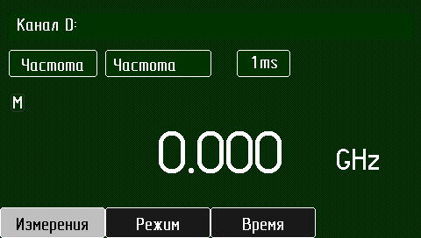

Рисунок 3.8 – Вид экрана при установке канала D

* + - 1. Установите параметр измерения **″Частота**″ из меню ″**Измерение**″**.**
      2. Установите режим измерения ″**Частота** из меню **“Режим”.**
      3. Нажатием кнопки ″**ВРЕМЯ**″ установите время счета, обеспечивающее требуемую точность измерений.
      4. Выберите время индикации удобное для отсчета. Произведите отсчет результата измерения.

### **Измерение периода**

* + - 1. Нажатием кнопки **″КАНАЛ**″ осуществите выбор входа А или B.
      2. Кнопками меню **″КАНАЛ**″ установите требуемые параметры канала.
      3. Установите параметр измерения ″**Период**″ из меню″**Измерение**″**.**
      4. Установите режим измерения ″**Период”** из меню ″**Режим**″**.**

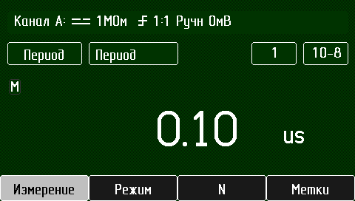

Рисунок 3.9

* + - 1. Нажатием кнопки ″**N**″ установите количество усредняемых периодов одним из значений 1, 10, 100, 1 К, 10 К, 100 К.

Нажатием кнопки ″**МЕТКИ**″ установите период меток времени одним из значений   
10-8, 10-7, 10-6, 10-5, 10-4, 10-3 с в зависимости от требуемой точности измерения и длительности измеряемого периода.

* + - 1. Подключите источник сигнала к выбранному входу А (B) частотомера.
      2. Установите необходимый уровень запуска. Произведите отсчет результата измерения.
  1. Измерение длительности импульсов по входу А (B) - режим "nΔt"
     + 1. Нажатием кнопки **″КАНАЛ**″ осуществите выбор входаА или B.
       2. Кнопками меню **″КАНАЛ**″ установите требуемые параметры канала.
       3. Установите параметр измерения ″**Длит**″ из меню″**Измерение**″**.**
       4. Установите режим измерения ″**ndt”** из меню ″**Режим**″.

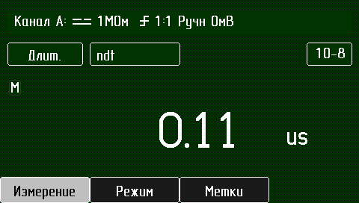

Рисунок 3.10 – Вид экрана при установке измерения длительности сигнала

* + - 1. В зависимости от длительности измеряемых импульсов установите кнопкой   
          ″**МЕТКИ**″ период меток времени одним из значений 10-8, 10-7, 10-6, 10-5, 10-4, 10-3 с.
      2. Подключите источник сигнала к выбранному входу А (B) частотомера.
      3. Установите необходимый уровень запуска.

Произведите отсчет результата измерения.

* + 1. Измерение длительности импульсов по входу А (B) - режим "nΔt/1нс"

Данный режим измерения ("**ndt/1нс**") обеспечивает измерения длительностей импульсов с дискретностью 1 нс в диапазоне от 20 до 400 нс.

* + - 1. Нажатием кнопки **″КАНАЛ**″ осуществите выбор входаА или B.
      2. Кнопками меню **″КАНАЛ**″ установите требуемые параметры канала.
      3. Установите параметр измерения ″**Длит**″ из меню″**Измерение**″**.**
      4. Установите режим измерения ″**ndt/1нс”** из меню ″**Режим**″**.**
      5. Подключите источник измеряемых импульсов к входу А (В).
      6. Установите уровень запуска. Произведите отсчет результата измерения.

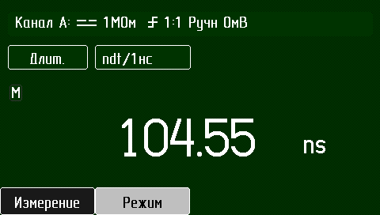

Рисунок 3.11– Вид экрана при измерении длительности в режиме ″**ndt/1нс”**

### **Измерение интервалов времени**

* + 1. В режиме измерения интервалов времени частотомер измеряет время между фронтами сигналов на входах каналов А и B.
    2. Установите необходимые входное сопротивление, связь с источником сигнала, входной делитель, полярность входного сигнала для входов каналов А и B.

Установите уровень запуска для каналов А и В.

* + 1. Кнопкой "**КАНАЛ”** выберите канал, на который будет подаваться сигнал "Старт".
    2. Подключите источники сигналов к соответствующим входам А, B частотомера.
    3. Установите параметр измерения **″Длит**″ из меню ″**Измерение**″**.**
    4. Установите режим измерения ″**СтартА-СтопВ”** из меню ″**Режим** ″.
    5. В зависимости от длительности измеряемого интервала времени установите кнопкой ″**МЕТКИ**″ период меток времени одним из значений 10-8, 10-7, 10-6, 10-5, 10-4, 10-3 с.
    6. Произведите отсчет результата измерения.

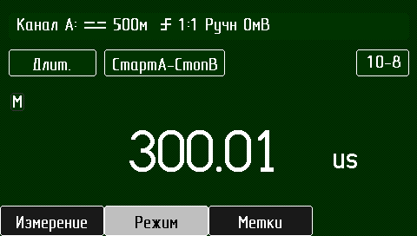

Рисунок 3.12 – Вид экрана при измерении интервалов времени

### **Измерение отношения частот**

* + 1. Установите необходимые входное сопротивление, связь с источником сигнала, входной делитель, ФНЧ, уровень запуска для каждого входа по аналогии с режимом измерения частоты.
    2. Установите параметр измерения **″Частота**″ из меню **″Измерение″.**
    3. Установите режим измерения ″**f**(**А**)/**f**(**B**), **f**(**B**)/**f**(**А**), **f**(**C**)/**f**(**А**), **f**(**C**)/**f**(**B**)**”** из меню ″**Режим**″.
    4. В зависимости от требуемой точности измерения установите число периодов **N** для сигнала в делителя отношения.
    5. Произведите отсчет результата измерения.

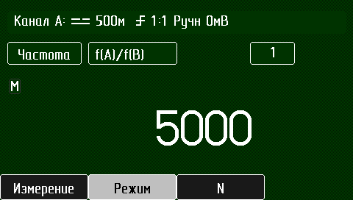

Рисунок 3.13 – Вид экрана для режима измерения отношения частот

### **Счет импульсов**

Частотомер обеспечивает следующие режимы счета импульсов:

- "**A**(**τB**)" - счетимпульсов по входу **А** за время длительности импульсов по входу **B**;

- "**B**(**τA**)" - счетимпульсов по входу **B** за время длительности импульсов по входу **А**;

- "**A**(**TB**)" - счет импульсов по входу **А** за время периода импульсов по входу **B**;

- "**B**(**TА**)" - счет импульсов по входу **B** за время периода импульсов по входу **А**;

- "**C**(**τА**)" - счетимпульсов по входу **C** за время длительности импульсов по входу **А**;

- "**C**(**τB**)" - счетимпульсов по входу **C** за время длительности импульсов по входу **B**;

- "**C** (**TA**)" - счет импульсов по входу **C** за время периода импульсов по входу **А**;

- "**C** (**TB**)" - счет импульсов по входу **C** за время периода импульсов по входу **B**.

* + 1. Счет импульсов по входу А (B), C за время действия периода импульсов по входу B (А)
       1. Установите необходимые входное сопротивление, связь с источником сигнала входной делитель,полярность, уровень запуска в соответствии с полярностью входного импульсов.
       2. Подключите источник измеряемого сигнала к входу А (B), C, а источник стробирующих импульсов ко входу частотомера согласно выбранного режима измерения.
       3. Установите параметр измерения **″Сч.имп.**″ из меню **“Измерение”**.
       4. Установите требуемый режим измерения "**A**(**TB**)" ,"**B**(**TА**)", "**C** (**TA**)", "**C** (**TB**)" из меню ″**Режим**″.

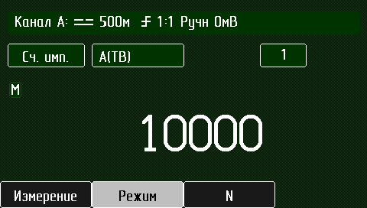

Рисунок 3.14 – Вид экрана для режима счета импульсов за период сигнала

* + - 1. Нажатием кнопки ″**N**″ установите количество усредняемых периодов одним из значений 1, 10, 100, 1 К, 10 К, 100 К.

Произведите отсчет результата измерения.

* + 1. Счет импульсов по входу А (B), C за время действия длительности импульсов по входу B (А)
       1. Установите необходимые входное сопротивление, связь с источником сигнала, входной делитель,полярность, уровень запуска в соответствии с полярностью входного импульсного сигнала для входов А и B.
       2. Подключите источник измеряемого сигнала к входу А (B), C, а источник стробирующих импульсов ко входу частотомера согласно выбранного режима измерения.
       3. Установите параметр измерения **″Сч.имп.**″ из меню **“Измерение”.**
       4. Установите требуемый режим измерения "**A**(**τB**)" ,"**B**(**τА**)", "**C** (**τA**)" , "**C**(**τTB**)" из меню "**Режим**".

Произведите отсчет результата измерения.

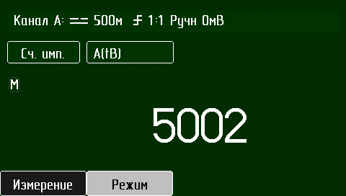

Рисунок 3.15 - Вид экрана для режима счета импульсов за длительность сигнала

* + 1. Счет импульсов по входу А (В) за интервал времени 60 с (режим "тахометра")
       1. Кнопкой ″**КАНАЛЫ**″ осуществите выбор входа А или B.
       2. Установите необходимые входное сопротивление, связь с источником сигнала, входной делитель,полярность, уровень запуска в соответствии с полярностью входного импульсного сигнала для входа А (B).
       3. Подключите источник сигнала к выбранному входу А (B) частотомера.
       4. Установите параметр измерения ″**Частота**″ из меню ″**Измерение**″**.**
       5. Установите режим измерения **“Тахометр”** из меню ″**Режим**″.

Произведите отсчет результата измерения.

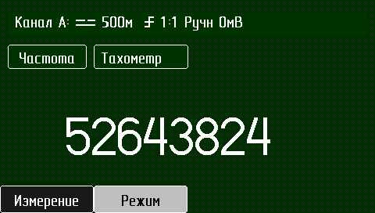

Рисунок 3.16– Вид экрана для режима “тахометр"

### **Измерение (вычисление) параметров сигналов**

В частотомере имеется возможность вычислять параметры сигналов – период, частоту, отношение частот двух сигналов, коэффициент заполнения (обратная величина скважности), разность фаз частоты по результатам измерений соответствующих параметров сигналов.

* + 1. Измерение коэффициента заполнения по входу **А** (**B**)

В этом режиме частотомер вычисляет коэффициент заполнения по результату измерения длительности и периода импульсных сигналов (*Qx* = tx/*T*x).

* + - 1. Кнопкой ″**КАНАЛ**″ осуществите выбор входа А или B.
      2. Установите необходимые входное сопротивление, связь с источником сигнала, входной делитель,полярность, уровень запуска в соответствии с полярностью входного импульсного сигнала для входа А (B).
      3. Установите параметр измерения **″Длит.**″ из меню "**Измерение**".
      4. Установите режим измерения **“Коэфф.зап”** из меню "**Режим**".
      5. Подключите источник сигнала к выбранному входу **А** (**B**) частотомера.

Произведите отсчет результата измерения.

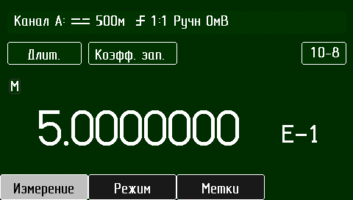

Рисунок 3.17– Вид экрана для режима **“Коэфф. зап”**

* + 1. Измерение разности фаз – режим "**Фаза**"

В этом режиме частотомер вычисляет разность фаз, сигналов подаваемых на входы А и B, по результатам измерения периода сигнала и временного сдвига сигналов в каналах А и B.

* + - 1. Установите необходимые входное сопротивление, связь с источником сигнала, входной делитель, полярность, уровень запуска в соответствии с полярностью измеряемых импульсов, уровень запуска для входов А, B.
      2. Кнопкой ″**КАНАЛ**″ выберите сигнал, относительно которого будет вычисляться фаза.
      3. Подключите источник сигнала к выбранному входу А (B) частотомера.
      4. Установите параметр измерения **″Длит.**″ из меню “**Измерение**”.
      5. Установите режим измерения фазы **“Фаза”** из меню “**Режим**”.

Произведите отсчет результата измерения.

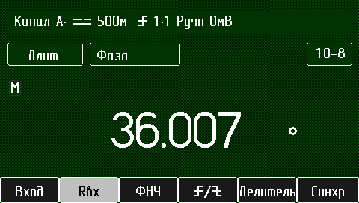

Рисунок 3.18– Вид экрана для режима "**Фаза**"

* + 1. Измерение отношения частот – режимы "**f(A)**/**f(C), f(B)**/**f(C)**"

В этом режиме частотомер вычисляет отношение частот по результатам измерения частоты по каналам А (B) и C.

* + - 1. Установите необходимое входное сопротивление, связь с источником сигнала, входной делитель, уровень запуска для входа А (B).
      2. Кнопкой ″**КАНАЛ**″ осуществите выбор входа А (B).
      3. Установите параметр измерения **″Частота.**″ из меню **“Измерение”.**
      4. Установите режим измерения "**f**(**A**)/**f**(**C**)", ("**f**(**B**)/**f**(**C**)") из меню **“Измерение”.**

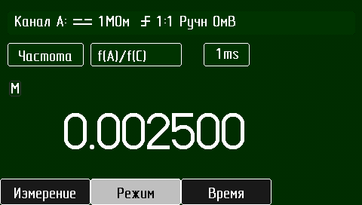

Рисунок 3.19– Вид экрана для режимов измерения "**f(A)**/**f(C), f(B)**/**f(C)**"

* + - 1. Кнопкой меню **“Время**” установить время измерения.

Произведите отсчет результата измерения.

* + 1. Измерение частоты сигнала – режим "**f = 1/T**"

В этом режиме частотомер вычисляет значение частоты по результату измерения периода.

* + - 1. Кнопкой ″**КАНАЛ**″ осуществите выбор входа А (B).
      2. Установите необходимые входное сопротивление, связь с источником сигнала, входной делитель, время счета, метки времени, уровень запуска для входа А (B).
      3. Установите параметр измерения **″Частота.**″ из меню **“Измерение”.**
      4. Установите режим измерения "**f = 1/T**" из меню **“Режим”**.

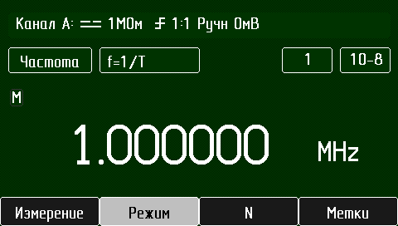

Рисунок 3.20 – Вид экрана для режима "**f = 1/T**"

3.9.4.5 Нажатием кнопки ″**N**″ установите количество усредняемых периодов одним из значений 1, 10, 100, 1 К, 10 К, 100 К.

Нажатием кнопки “**МЕТКИ**″ установите период меток времени одним из значений   
 10-8, 10-7, 10-6, 10-5, 10-4, 10-3 с в зависимости от требуемой точности измерения и длительности измеряемого периода.

Произведите отсчет результата измерения.

* + 1. Измерение периода сигнала – режим "**T = 1/f**"

В этом режиме частотомер вычисляет значение периода по результату измерения частоты.

* + - 1. Кнопкой ″**КАНАЛ**″ осуществите выбор входа А (B).
      2. Установите необходимые входное сопротивление, связь с источником сигнала, входной делитель, уровень запуска для входа А (B).
      3. Установите параметр измерения **″Период.**″ из меню “**Измерение**”.
      4. Установите режим измерения **“T=1/f”** из меню “**Режим**”.
      5. Нажатием кнопки “**Время**” установите время измерения.

Произведите отсчет результата измерения.

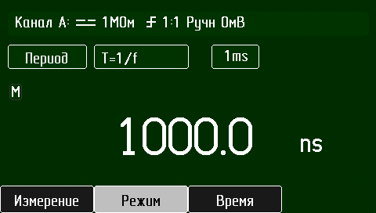

Рисунок 3.21 – Вид экрана для режима **“T=1/f”**

* + 1. **Определение относительного отклонения частоты сигнала относительно частоты опорного генератора прибора**

В этом режиме частотомер используется в качестве компаратора. Сравнивается частота сигнала, подаваемого на вход канала **А**, с частотой сигнала внутреннего или внешнего опорного генератора.

* + - 1. Кнопкой ″КАНАЛ″ выберите канал А.

Установите необходимые входное сопротивление, связь с источником сигнала, входной делитель, уровень запуска для входа канала А.

* + - 1. Установите параметр измерения **″Частота**″ из меню “**Измерение**”.
      2. Установите режим измерения **“Компаратор”** из меню **“Режим”**.

Произведите отсчет результата измерения.

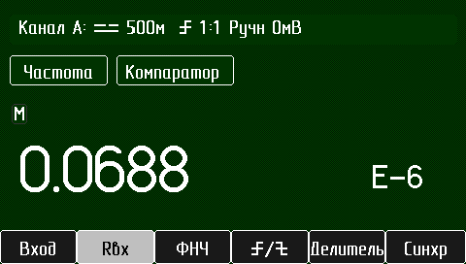

Рисунок 3.22 – Вид экрана для режима **“Компаратор”**

Результаты измерений могут быть отображены в виде графика при нажатии виртуальной кнопки **“Стат”.**

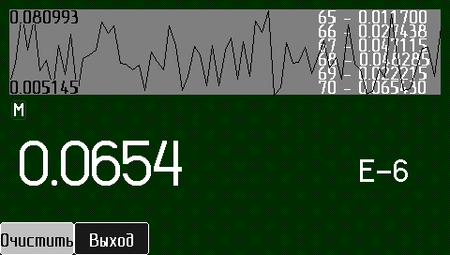

Рисунок 3.23 – Вид экрана при графическом отображении измеренных данных

Кнопка **“Очистить”** служит для инициализации отображения результатов измерений в графическом режиме.

Кнопка **“Выход”** обеспечивает выход из графического режима отображения.

Слева графической области отображаются максимальное и минимальное значения относительного отклонения частоты, в правой части отображаются текущие значения относительного отклонения частоты.

* + 1. **Работа частотомера** **в режиме синхронизации Holdoff**

Режим синхронизации **Holdoff** применяется при измерения частоты сигнала по каналам А и В.Блокировка повторного запуска компаратора позволяет получить

устойчивые показания, когда сигнал искажен шумами.

* + - 1. Установите параметр измерения **″Частота.**″ из меню **“Измерение”.**
      2. Установите режим измерения **“Частота”** из меню **“Режим”.**
      3. Нажатием кнопки **″КАНАЛ**″ осуществите выбор входаА или B.
      4. Установите необходимые входное сопротивление, связь с источником сигнала, входной делитель, уровень запуска.
      5. В меню параметров канала выберите кнопку **“Синхр”,** кнопкой ручки "**УСТАНОВКА**" выберите режим синхронизации **”Holdoff”**.
      6. Установите параметр **”Метки”** и ручкой "**УСТАНОВКА**" время блокировки срабатывания компаратора - **Thold**, чтобы выполнялось условие:

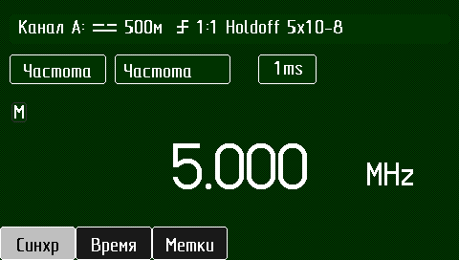

Рисунок 3.24 – Вид экрана в режиме синхронизации **”Holdoff”**

**Tx > Thold= K* Tm > Tkomp** ,

где **К**- значение счетчика, устанавливаемое ручкой "**УСТАНОВКА**";

**Tm** – период меток времени;

**Tkomp** – время переключения компаратора в устойчивого состояния;

**Tx** – период измеряемой частоты сигнала.

Режим синхронизации **Holdoff** может бытьиспользован также для измерения частоты пакета импульсов. Время блокировки срабатывания компаратора – **Thold** должно выбираться их условия

**Tx > Thold= K* Tm > dlt** , где dlt - длительность пакета.

### **Работа частотомера в качестве источника опорной частоты**

* + 1. Сигнал опорной частоты 5 МГц снимается с разъема "         **5 MHz**", режим работы "Внутренний" - работа от встроенного источника опорной частоты.

### **Работа частотомера от внешнего источника опорной частоты**

* + 1. Данный режим необходим в случае выполнения особо точных измерений, при наличии у потребителя источника опорной частоты (например, стандарта частоты), который имеет точность настройкии стабильность, превосходящую точность внутреннего кварцевого генератора.
    2. Сигнал опорной частоты 5 МГц подается на разъем "    **5 MHz**".

Установите на частотомере режим работы от внешнего источника опорной частоты, последовательно нажмите кнопки ″**ИНДИКАЦИЯ**″ и ″**ОГ**″ – выберите "**Внешний**".

Символ **“ОГ”** на экране дисплея отображает включение внешнего опорного генератора.

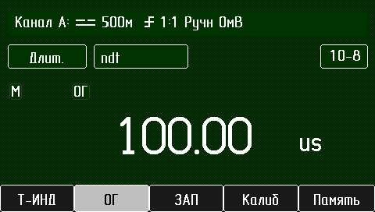

Рисунок 3.25 – Вид экрана при работе частотомера с внешним источником опорной частоты

Подключите внешний источник к входу "         **5 MHz**" (задняя панель частотомера).

Дальнейшие действия по управлению частотомером осуществляйте как при работе с встроенным источником опорной частоты. Для возврата установить режим "Внутренний" - работа от встроенного источника опорной частоты.

### **Работа в режиме однократного запуска**

* + 1. Установите режим однократного запуска нажатием кнопки "**ИНДИКАЦИЯ**".

Выберите кнопку "**ЗАП**" и кнопкой ручки "**УСТАНОВКА**" выберите режим запуска “**Однократный**”.

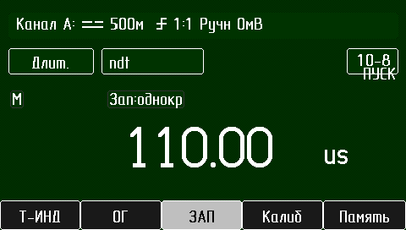

Рисунок 3.26 – Вид экрана при работе частотомера в режиме однократного запуска

* + 1. На частотомере установите необходимый режим работы.

Подключите источник сигнала к выбранному входу.

* + 1. Нажмите и отпустить кнопку "**⮠**  ". При этом частотомер выполнит однократное измерение. Произведите отсчет результата измерения.

### **Работа в режиме внешнего запуска**

* + 1. Установите режим внешнего запуска нажатием кнопки "**ИНДИКАЦИЯ**".

Выберите кнопку "**ЗАП**" и кнопкой ручки "**УСТАНОВКА**" выберите режим запуска “**Зап.внешн.**”

* + 1. Подключите внешний источник синхронизации к входу "      **5 MHz** " частотомера. Дальнейшие действия по управлению частотомером осуществляйте как при работе с внутренним источником запуска.

### **Работа частотомера с использованием интерфейса USB**

* + 1. Частотомер оснащен интерфейсом USB, через который возможно управление и сбор информации по протоколу SCPI.
    2. Требования к ПК и ПО:

- IBM PC/AT или совместимый компьютер;

- последовательный порт (USB-порт) для подключения частотомера;

- ОС Microsoft Windows XP, Windows 7 или Windows 8.1.

* + 1. Установка ПО

Установите виртуальный драйвер COM-порта для работы частотомера с USB интерфейсом.

Соедините разъем "" (USB) частотомера с аналогичным разъемом ПК при помощи кабеля, входящего в комплект поставки частотомера. При этом питание должно быть отключено, как частотомера, так и ПК. Включите питание частотомера и ПК.

* + 1. Некоторые соглашения по синтаксису SCPI команд
       1. Элемент в [ ] скобках является не обязательным. Скобки [ ], { } - не часть команды, их не должно быть в тексте команды передаваемой в частотомер.

{ } - говорит пользователю о необходимости выбора одного из параметров, перечисленных внутри этих скобок и отделенных символом "|", например, {1|10} – в тексте команды должно присутствовать одно значение: 1 или 10.

{@A|@C} - включение канала A или B.

, - запятая служит разделителем между параметрами.

… - три точки обозначают диапазон (пропущенные обязательные параметры).

<> - идентификаторы обозначают, что должны быть представлены данные определенного типа.

τ - период меток времени.

Т - время счета.

N - число усредняемых периодов.

В тексте командной строки вместо τ, Т, N следует писать числовые константы (см. 3.15.7).

{@A.C|@B.A|@C.A} – измерение отношения частот между каналами A и B или C и A или B и A соответственно.

* + - 1. Полная и короткая формы написания команд

Возможно как короткая, так и полная формы написания команд.

В качестве короткой формы мнемоники используются первые четыре или три прописные буквы полной мнемоники.

Например: "TRIGger" – полная форма, "TRIG" – короткая форма.

* + - 1. Запрос установленного параметра

Вы можете сделать запрос установленного значения для большинства параметров, добавляя символ вопроса (?) к команде. Примеры приведены в 3.15.8.

* + - 1. Символ конца SCPI команды

Конец строки передаваемой от ПК в частотомер завершается символом 0A16  (символ LF ASCII) или #01010.

Ответ частотомера заканчивается символом 0D16 (символ CR ASCII).

* + - 1. Частотомер может дистанционно программироваться путем программных посылок. Программные посылки состоят из последовательности командных блоков (команд или запросов). Команда (запрос) состоит из функциональных элементов, которые включают в себя разделители, заголовок команды, параметры и символ окончания команды.

Пример программной посылки приведен ниже.

Заголовок команды Параметры

INPut:DIVider 10,@A

Программный блок Пробел

Последовательность команд в строке может быть любой.

Максимальная длина командной строки – 128 символов.

В том случае, если командная строка передана с ошибкой, частотомер передает символ <Е> - ошибка командной строки.

Перечень сообщений об ошибках приведен в разделе 5.

* + 1. Описание команд
       1. Команды частотомера и их описание приведены в таблице 3.10.

Краткая форма команд представлена в таблице прописными символами.

Таблица 3.10

|  |  |
| --- | --- |
| Команда | Описание функции, заданной командой |
| **Обязательные SCPI команды** | |
| *IDN? | Запрос идентификации прибора. Ответ прибора: ″ОАО MNIPI, Ч3-96/2 <Номер версии ПО>″ |
| *RST | Общий сброс прибора |
| **Управление состоянием входов** | |
| INPut:COUPling {AC|DC},{@A|@C} | Установка закрытого входа – AC или открытого входа - DC выбранного канала (А или С) |
| INPut:FILTer {ON|OFF},{@A|@C} | Включение ФНЧ - ON или отключение ФНЧ - OFF выбранного канала (А или С) |
| INPut:IMPedance {1m|50},{@A|@C} | Установка входного сопротивления 1 m - 1 МОм или 50 - 50 Ом выбранного канала (А или С) |
| INPut:DIVider {1|10},{@A|@C} | Отключение (1:1) или включение (1:10) входного делителя выбранного канала (А или С) |
| INPut:COUPling? | Запрос конфигурации входных цепей активного канала |
| **Управление источником и режимами запуска измерений,**  **установка времени индикации** | |
| INITiate:SOURce {EXTernal|INTernal|MANual} | Выбор источника запуска измерения (внешний, внутренний, однократный) |
| INITiate:TIMer {100m|1|10} | Выбор времени индикации (100 мс, 1 с, 10 с) |
| TRIGger:SLOPe  {POSitive|NEGative},{@A|@C} | Выбор фронта запуска (по фронту или срезу импульса канала А или С) |
| TRIGger:LEVel<numeric_value>,{@A|@C} | Установка уровня запуска канала А (С) - задается в диапазоне [-8000…8000] мВ |
| TRIGger:AUTO {@A|@C} | Автоустановка уровня запуска канала А или С |
| TRIGger:ESL {@A|@C} | Установка уровня запуска, соответствующего уровням ЭСЛ канала А или С |
| TRIGger:TTL {@A|@C} | Установка уровня запуска, соответствующего уровням ТТЛ канала А или С |
| **Конфигурация (настройка) частотомера для измерений параметров сигналов** | |
| CONFigure:FREQuency  [:DIRect] T,@A|@B|@C} | Конфигурация для измерения частоты выбранного канала (А, В или С). Т - время счета |
| CONFigure:FREQuency  :LRATio N,{@A.C|@B.A|@C.A} | Конфигурация для измерения отношения частот по указанным каналам.  N - число усредняемых периодов |
| CONFigure:FREQuency  :HRATio T,{@A.B|@B.C|@C.B} | Конфигурация для измерения отношения частот по указанным каналам. Т - время счета |
| CONFigure:FREQuency  :1/T τ,N,{@A|@C} | Конфигурация для измерения частоты через период. τ - период меток времени,  N - число усредняемых периодов |
| CONFigure:FREQuency  :TACHometr @A|@C | Конфигурация прибора в режим "тахометра" |

Продолжение таблицы 3.10

|  |  |
| --- | --- |
| Команда | Описание функции, заданной командой |
| CONFigure:PERiod[:DIRect] τ,N,{@A|@C} | Конфигурация для измерения периода.  τ - период меток времени,  N - число усредняемых периодов |
| CONFigure:PERiod:1/F T,{@A|@C} | Конфигурация для измерения периода через частоту. Т - время счета |
| CONFigure:WIDth[:DIRect] τ,{@A|@C} | Конфигурация для измерения длительности импульса (режим ″n∆t″). τ- период меток времени |
| CONFigure:WIDth:HDEFinition {@A|@C} | Конфигурация для измерения длительности импульса (режим ″n∆t/1 нс″, диапазон от 10 до 100 нс) |
| CONFigure:WIDth:INTerval τ,{@A|@C} | Конфигурация для измерения интервала времени. τ- период меток времени |
| CONFigure:WIDth:DCYCle τ,{@A|@C} | Конфигурация для измерения коэффициента заполнения. τ - период меток времени |
| CONFigure:WIDth:PHASe τ,{@A|@C} | Конфигурация для измерения разности фаз.  τ - период меток времени |
| CONFigure: CNT:HANd {@A|@C} | Конфигурация для счета числа импульсов за время нажатия кнопки "УСТАНОВКА" |
| CONFigure: CNT  :WIDe {@A.C|@B.C|@C.A|@B.A} | Конфигурация для счета числа импульсов первого выбранного канала за время, равное длительности импульса второго канала |
| CONFigure: CNT  :PERiod N,{@A.C|@B.A|@C.A|@B.C} | Конфигурация для счета числа импульсов первого выбранного канала за время, равное периоду импульса второго канала.  N - число усредняемых периодов |
| CONFigure? | Запрос режима измерения и параметров активного канала |
| **Конфигурация частотомера для измерений параметров сигналов и получение результата измерений** | |
| MEASure:FREQuency  [:DIRect] T,{@A|@B|@C} | Измерение частоты выбранного канала (А, В или С) и получение результата измерения.  Т - время счета |
| MEASure:FREQuency  :LRATio N,{@A.C|@B.A|@C.A} | Измерение отношения частот по указанным каналам и получение результата измерения.  N - число усредняемых периодов |
| MEASure:FREQuency  :HRATio T,{@A.B|@B.C|@C.B} | Измерение отношения частот по указанным каналам и получение результата измерения.  Т - время счета |
| MEASure:FREQuency  :1/T τ,N,{@A|@C} | Измерение частоты через период и получение результата измерения. τ- период меток времени, N - число усредняемых периодов |
| MEASure:FREQuency  :TACHometr{@A|@C} | Конфигурация прибора в режим "тахометра" и получение результата измерения |

Продолжение таблицы 3.10

|  |  |
| --- | --- |
| Команда | Описание функции, заданной командой |
| MEASure:PERiod[:DIRect] τ,N,{@A|@C} | Измерение периода и получение результата измерения. τ - период меток времени,  N - число усредняемых периодов |
| MEASure:PERiod:1/F T,{@A|@C} | Измерение периода через частоту и получение результата измерения. Т - время счета |
| MEASure:WIDth[:DIRect] τ,{@A|@C} | Измерение длительности импульса (режим ″n∆t″) и получение результата измерения.  τ - период меток времени |
| MEASure:WIDth:HDEFinition{@A|@C} | Измерение длительности импульса (режим ″n∆t/1 нс″) и получение результата измерения (диапазон от 10 до 100 нс) |
| MEASure:WIDth:INTerval τ,{@A|@C} | Измерение интервала времени и получение результата измерения. τ - период меток времени |
| MEASure:WIDth:DCYCle τ,{@A|@C} | Измерение коэффициента заполнения и получение результата измерения.  τ- период меток времени |
| MEASure:WIDth:PHASe τ,{@A|@C} | Измерение разности фаз и получение результата измерения. τ - период меток времени |
| MEASure:CNT  :HANd{@A|@C} | Счет числа импульсов за время нажатия кнопки "УСТАНОВКА" и получение результата измерения |
| MEASure:CNT  :WIDe {@A.C|@B.C|@C.A|@B.A} | Счет числа импульсов первого выбранного канала за время, равное длительности импульса второго канала и получение результата измерения |
| MEASure:CNT  :PERiod N,{@A.C|@B.A|@C.A|@B.C} | Счет числа импульсов первого выбранного канала за время, равное периоду импульса второго канала и получение результата измерения. N - число усредняемых периодов |
| MEASure? | Запрос режима измерения, параметров и результата измерения активного канала |
| READ? | Инициирование процесса измерения и возврат результата измерения (только запрос) |
| READ?[:SCALar] | Инициирование процесса измерения и возврат одного результата измерения |
| READ?:ARRay <numeric_value> | Инициирование процесса измерения и возврат <numeric_value> результатов измерений |
| ERRor? | Запрос очереди ошибок SCPI |
| *CLS | Очистка состояния и очереди ошибок прибора |
| Примечание – Числовые значения τ, Т, N представлены в 3.15.7. | |

* + 1. **Числовые константы SCPI** 
       1. В качестве значений τ, Т, N в команду следует включить соответствующие этим значениям числовые константы.

Возможные значения периода меток времени (длительности меток) τ:

- 10n или 1e-8 (задает значение длительности меток 10 нс);

- 100n или 1e-7 (задает значение длительности меток 100 нс);

- 1u или 1e-6 (задает значение длительности меток 1 мкс);

- 10u или 1e-5 (задает значение длительности меток 10 мкс);

- 100u или 1e-4 (задает значение длительности меток 100 мкс);

- 1m или 1e-3 (задает значение длительности меток 1 мс).

Возможные значения времени счета Т:

- 1m или 1e-3 (задает значение времени счета 1 мс.);

- 10m или 1e-2 (задает значение времени счета 10 мс);

- 100m или 1e-1 (задает значение времени счета 100 мс);

- 1 или 1e0 (задает значение времени счета 1 с);

- 10 или 1e1 (задает значение времени счета 10 с);

- 100 или 1e2 (задает значение времени счета 100 с).

Возможные значения числа усредняемых периодов N:

- 1 или 1e0 (задает значение усреднений 1);

- 10 или 1e1 (задает значение усреднений 10);

- 100 или 1e2 (задает значение усреднений 100);

- 1k или 1e3 (задает значение усреднений 1000);

- 10k или 1e4 (задает значение усреднений 10000);

- 100k или 1e5 (задает значение усреднений 100000).

* + - 1. Прочие константы SCPI

Константы выбора каналов измерения:

- (@a) или @a (выбор канала a);

- (@b) или @b (выбор канала b);

- (@c) или @c (выбор канала с);

- (@a.c) или @a.c (выбор основного канала a и вспомогательного с);

- (@b.a) или @b.a (выбор основного канала b и вспомогательного a);

- (@c.a) или @c.a (выбор основного канала c и вспомогательного a);

- (@a.b) или @a.b (выбор основного канала a и вспомогательного b);

- (@b.c) или @b.c (выбор основного канала b и вспомогательного с);

- (@c.b) или @c.b (выбор основного канала c и вспомогательного b).

Возможные состояния входов каналов А и С:

- dc или open (открытый по постоянному току вход);

- ac или close (закрытый по постоянному току вход).

Возможные состояния входного ФНЧ каналов А и С:

on (ФНЧ включен); off (ФНЧ отключен).

Возможные значения входного сопротивления каналов А и С:

- 1e6 или 1М (входное сопротивление 1 МОм);

- 50 или 5e1 (входное сопротивление 50 Ом).

Возможные значения входного делителя напряжения каналов А и С:

1 (делитель отключен); 10 (делитель включен).

Возможные значения параметра источника запуска измерения:

- internal или int (внутренний источник запуска);

- external или ext (внешний источник запуска);

- manual или man (ручной запуск).

Возможные значения периода внутреннего источника запуска:

- 100m или 1e-1 (период запуска 100 мс);

- 1 или 1e0 (период запуска 1 с);

- 10 или 1e1 (период запуска 10 с).

Возможные значения выбора активного фронта синхронизации:

- positive или pos (синхронизация по переднему фронту);

- negative или neg (синхронизация по заднему фронту).

* + - 1. Числовые переменные SCPI

Числовые переменные используются в командах "LEVel" и "ARRay". Данные переменные должны быть представлены в виде целого знакового числа, например:  0 – 0 мВ, 2 – 2 мВ; 20 – 20 мВ; 020 - 20 мВ; -20 – минус 20 мВ; 00001 – 1 мВ.

Для команды "LEVel" значение переменной должно лежать в диапазоне [-8000;8000] мВ. Для команды "ARRay" в диапазоне [1;1000] измерений (чтение массива от 1 до 1000 измерений).

В случае запроса значения уровня синхронизации командой "LEVel?" Прибор возвращает вещественное число, например:

0E+00 - 0 мВ;

20E+00 -20 мВ;

-90E+00 - 90 мВ;

182E+00 - 182 мВ;

1,010E+03 -1010 мВ;

Формат ответа на запрос результата измерения такой же, как и в предыдущем случае.

По нажатию любой кнопки на передней панели, частотомер прекращает передачу данных по USB-порту и работает в автономном режиме.

* + 1. **Команды запроса SCPI** (Примеры)

Протокол предусматривает возможность запроса текущего состояния прибора. Команда запроса формируется путем дополнения ключевой команды символом вопроса (?). Прибор воспринимает пять различных групп команд и две обязательные команды запроса.

Группа команд "INPut". Возможные варианты запроса

INPut:COUPling? – Запрос конфигурации входных цепей активного канала (открытый или закрытый вход).

INPut:COUPling? @A – Запрос конфигурации входных цепей канала A (открытый или закрытый вход).

INPut:COUPling? @С – Запрос конфигурации входных цепей канала С (открытый или закрытый вход).

Ответ прибора: open или close

INPut:FILTer? – Запрос состояния ФНЧ активного канала (включен или отключен).

INPut:FILTer? @A – Запрос состояния ФНЧ канала A (включен или отключен).

INPut:FILTer? @С – Запрос состояния ФНЧ канала С (включен или отключен).

Ответ прибора: off или on

INPut:IMPedance? – Запрос выбранного входного сопротивления активного канала.

INPut:IMPedance? @A – Запрос выбранного входного сопротивления канала А.

INPut:IMPedance? @С – Запрос выбранного входного сопротивления канала С.

Ответ прибора: 1e6или 50

INPut:DIVider? – Запрос коэффициента ослабления входного делителя напряжения активного канала (1 или 10 раз).

INPut:DIVider? @A – Запрос коэффициента ослабления входного делителя напряжения канала А (1 или 10 раз).

INPut:DIVider? @С – Запрос коэффициента ослабления входного делителя напряжения канала С (1 или 10 раз).

Ответ прибора: 1 или 10.

Группа команд "INITiate". Возможные варианты запроса

INITiate:SOURce? – Запрос выбранного источника запуска измерения.

В ответ на данную команду прибор возвращает одно из сообщений:

internal – если выбран внутренний источник запуска;

external – если выбран внешний источник запуска;

manual – если выбран ручной запуск.

INITiate:TIMer? – Запрос выбранного времени индикации.

В ответ на данную команду прибор возвращает одно из сообщений:

100m – время индикации 100 мс;

1 – время индикации 1 с;

10– время индикации 10 с.

Группа команд "TRIGger". Возможные варианты запроса

TRIGger:SLOPe? – Запрос выбранного фронта запуска измерения.

В ответ на данную команду прибор возвращает одно из сообщений:

positive – если выбран запуск по фронту импульса;

negative – если выбран запуск по срезу импульса.

TRIGger:LEVel? – Запрос установленного уровня синхронизации.

В ответ на данную команду прибор возвращает уровень, мВ, в формате:

0E+00 – в данном примере уровень равен 0 мВ;

-460E+00 – в данном примере уровень равен -460 мВ;

1.080E+03– в данном примере уровень равен 1080 мВ.

Группа команд "CONFigure". Возможные варианты запроса

CONFigure? – Запрос параметров и режима измерения.

В ответ на данную команду прибор возвращает установленный режим и параметры в виде сообщения следующего вида:

frequency,direct,1m,1,10n,(@c) - в данном примере прибор сконфигурирован для измерения частоты прямым методом, время измерения 1 мс, число периодов измерения 1, длительность меток 10 нс, активный канал С.

Группа команд "MEASure". Возможные варианты запроса

MEASure? – Запуск процесса измерения, запрос параметров и режима измерения, а также результата измерения.

В ответ на данную команду прибор возвращает установленный режим и параметры, а также результат измерения:

frequency,direct,1m,1,10n,(@c)

100.000E+06 – в данном примере прибор сконфигурирован для измерения частоты прямым методом, время измерения 1 мс, число периодов измерения 1, длительность меток 10 нс, активный канал С. Измеренная частота 100 МГц.

Команда "ERRor"

ERRor – запрос очереди ошибок SCPI.

В ответ на данную команду прибор возвращает список обнаруженных ранее ошибок SCPI, в виде следующего сообщения (пример):

*-* 108,"Parameter not allowed",-102,"Syntax error",-102,"Syntax error",-102,"Syntax error",-102,"Syntax error",-102,"Syntax error",-100,"Command error" – в данном примере очередь содержит 7 сообщений.

### **Техническое обслуживание**

* 1. Во время выполнения работ по обслуживанию частотомера необходимо соблюдать меры безопасности, указанные в 2.1.
  2. Техническое обслуживание проводят с целью обеспечения надежной работы частотомера в течение длительного периода эксплуатации. Оно заключается в систематическом наблюдении за правильностью эксплуатации, регулярном техническом осмотре, проверке работоспособности и устранении возникших неисправностей.

При эксплуатации частотомера необходимо содержать его в чистоте, оберегать его от воздействия влаги, грязи, пыли, ударов и падений. Для удаления загрязнения поверхностей частотомера необходимо применять мягкую ткань, смоченную этиловым спиртом. Запрещается применять для этой цели растворители красок и эмалей.

* 1. Предусмотрены следующие виды технического обслуживания:

- контрольный осмотр (КО);

- техническое обслуживание (ТО).

* 1. КО следует проводить до и после использования частотомера по назначению и транспортирования. Если частотомер не использовался по назначению, КО проводить с периодичностью один раз в 3 мес.

При КО проверить отсутствие механических повреждений, целостности пломб, надежности крепления органов подключения, целостности изоляционных и лакокрасочных покрытий, состояния контактных поверхностей входных и выходных соединителей, работоспособность частотомера согласно 3.1.6.

* 1. ТО следует проводить с целью определения соответствия частотомера основным техническим характеристикам в органах ремонта и поверки, а также при постановке на длительное хранение.

Поверка частотомера проводится не реже одного раза в 12 мес по Методике поверки МРБ МП. -2020, отметка о поверке заносится в таблицу 12.1 РЭ.

В случае несоответствия метрологических характеристик техническим требованиям провести подстройку частоты опорного генератора (приложение А).

### **Текущий ремонт**

* 1. Текущий ремонт частотомера осуществляет изготовитель или специализированные предприятия, имеющие право на проведение ремонта.
  2. Возможные неисправности частотомера и методы их устранения приведены в таблице 5.1.

Таблица 5.1

|  |  |  |
| --- | --- | --- |
| Возможная неисправность | Вероятная причина | Метод устранения |
| При включении | 1 Неисправен шнур сетевой | Заменить |
| прибора отсутствует | 2 Неисправны вставки плавкие | Заменить |
| индикация на индикаторе | 3 Неисправен переключатель ″**Сеть**″ | Направить в ремонт |
|  | 4 Неисправен источник питания | Направить в ремонт |
| Отсутствие измерений по одному из каналов | 1 Неправильно установлен режим измерений, выбран канал, параметры сигнала не соответ-ствуют возможностям прибора | Проверить правильность установки режима измерений. Установить режим согласно РЭ |
|  | 2 Неисправен измерительный кабель | Проверить подключение и исправность кабеля. Заменить |
|  | 3 Неисправность прибора | Направить в ремонт |
| Невозможно установить действительное значение | 1 Неисправен опорный генератор | Направить в ремонт |
| частоты опорного генератора в соответствии | 2 Неисправность схемы подстройки частоты опорного генератора | Направить в ремонт |
| с требованиями на прибор | 3 Неисправность применяемого СИ | Проверить СИ |
| Не выполняются тесты | 1 Неисправность прибора | Направить в ремонт |
| частоты, периода и др. | (устройства) |  |
| Неправильное выполнение измерений (погрешность) | 1 Наличие в измеряемом сигнале большого уровня шумов и помех | Устранить источник помех, проверить установку режима |
|  | 2 Неисправность прибора | Направить в ремонт |
| Нет обмена информацией | 1 Неисправен интерфейсный кабель | Проверить кабель |
| с внешним ПК по | 2 Неисправен порт внешнего ПК | Проверить внешний ПК |
| интерфейсу | 3 Неисправен порт прибора | Направить в ремонт |

* 1. В процессе работы на индикаторе могут появляться сообщения об ошибках, что свидетельствует о неправильной работе частотомера, либо неправильных действиях оператора. Перечень диагностируемых ошибок приведен в 5.6.
  2. При проведении ремонта необходимо соблюдать меры безопасности и указания по мерам безопасности, приведенные в 2.1 настоящего РЭ, в эксплуатационной документации на СИ и оборудование.

При проведении ремонта необходимо соблюдать меры защиты полупроводниковых приборов и интегральных микросхем от воздействия статического электричества, от воздействия тепловых и механических перегрузок.

* 1. После ремонта частотомера провести поверку в установленном порядке.
  2. Сообщения об ошибках
     1. Ошибки, выводимые на индикатор частотомера, приведены в таблице 5.2.

Частотомер способен отображать сообщение о некоторых ошибках, которые могут возникнуть в процессе эксплуатации. Всего частотомер может обнаруживать 5 различных видов ошибок и отображать их во всевозможных комбинациях (максимум 31 комбинация).

Таблица 5.2 – Ошибки устройства

|  |  |
| --- | --- |
| Номер ошибки | Описание ошибки |
| 1 | Залипание кнопок панели управления |
| 2**\*** | Ошибка связи с измерительным блоком |
| 4 | Ошибка конфигурации измерительного блока ЦАП1 |
| 8 | Ошибка конфигурации измерительного блока ЦАП2 |
| 16 | Ошибка конфигурации измерительного блока ЦАП3 |
| 32 | Ошибка переполнения модуля интерфейса |
| 64 | Ошибка кадра модуля интерфейса |
| * Если обнаружена ошибка 2, то все остальные ошибки не рассматриваются | |

Отображение комбинации ошибок достигается путем суммирования их номеров. Например, сообщение "Ошибка 96" говорит об обнаружении двух ошибок с номерами 32 и 64 (32+64 = 96).

* + 1. Ошибки SCPI и их кодов приведены в таблице 5.3.

Ниже перечислены сообщения, которые могут выдаваться частотомером по команде запроса очереди ошибок.

Таблица 5.3 - Ошибки при задании параметров

|  |  |
| --- | --- |
| Сообщение об ошибке | Пояснение |
| No Error | Список ошибок пуст |
| 102,"Syntax error" | Синтаксическая ошибка.  Выдается в случае обнаружения неизвестного параметра команды, либо отсутствия безусловно необходимого для исполнения команды параметра |
| 128,"Numeric data not allowed" | Недопустимое числовое значение.  Выдается в случае передачи прибору числовой переменной, лежащей вне допустимого для нее диапазона |
| 221,"Settings conflict" | Конфликт установок.  Выдается в случае передачи прибору команды, противоречащей установленной ранее конфигурации (например, при попытке установить входное сопротив-ление для выбранного ранее канала, если это был канал B) |
| 108,"Parameter not allowed" | Недозволенный параметр.  Выдается в случае передачи прибору в случае противоречия команды и аргумента, (например, при попытке установить входное сопротивление для канала B) |
| 100,"Command error" | Ошибка команды. Выдается в случае передачи прибору несуществующей команды |

Максимальное количество ошибок в очереди – 20.

### **Хранение**

* 1. Частотомер до введения в эксплуатацию следует хранить на складе в упаковке изготовителя при температуре окружающего воздуха от плюс 5 оС до плюс 40 оС и относительной влажности воздуха не более 80 % при температуре плюс 25 оС.
  2. Хранить частотомер без упаковки следует при температуре окружающего воздуха от плюс 10 оС до плюс 35 оС и относительной влажности воздуха не более 80 % при температуре плюс 25 оС.
  3. В помещении для хранения частотомера содержание пыли, паров кислот и щелочей, агрессивных газов и других вредных примесей, вызывающих коррозию не должно превышать содержание коррозионно-активных агентов для атмосферы 1 по ГОСТ 15150-69.

### **Транспортирование**

* 1. Частотомер в упаковке изготовителя допускает транспортирование в закрытых транспортных средствах любого вида транспорта. При транспортировании самолетом частотомер размещать в отапливаемом герметизированном отсеке.

Трюмы судов, кузова автомобилей, используемые для перевозки частотомера, не должны иметь следов цемента, угля, химикатов и т.д.

Предельные климатические условия транспортирования:

* температура окружающего воздуха от минус 30 оС до плюс 50 оС;
* относительная влажность окружающего воздуха не более 90 % при температуре плюс 25 оС;
* атмосферное давление от 60 до 106,7 кПа (от 450 до 800 мм рт. ст.).
  1. Размещение и крепление в транспортном средстве упакованного частотомера должно обеспечить его устойчивое положение и не допускать перемещение во время транспортирования.

### **Утилизация**

* 1. Частотомер не оказывается вредного влияния на окружающую среду и не представляет опасности для жизни, здоровья людей и окружающей среды после окончания срока службы.

Утилизация производится в порядке, принятом у потребителя частотомера.

* 1. Сведения о содержании драгоценных материалов приведены в 1.2.

### **Гарантии изготовителя**

* 1. Изготовитель гарантирует соответствие частотомера всем требования технических условий при соблюдении потребителем условий эксплуатации, транспортирования и хранения, установленных в настоящем РЭ.

Гарантийный срок хранения - 6 мес с даты изготовления.

Гарантийный срок эксплуатации - 24 мес со дня ввода в эксплуатацию.

Гарантийный срок эксплуатации продлевается на период со дня подачи рекламации до введения частотомера в эксплуатацию силами изготовителя.

* 1. Потребитель лишается права на гарантийный ремонт в следующих случаях:
* при нарушении целостности пломб;
* при нарушении правил эксплуатации, транспортирования и хранения.
  1. Гарантийное и послегарантийное обслуживание частотомера осуществляется предприятиями, перечень которых приведен в приложенииБ.

Талоны на гарантийный ремонт частотомера приведены в приложении Б.

### **Свидетельство об упаковывании**

* 1. Частотомер электронно-счетный Ч3-96/2 УШЯИ.411186.009,

заводской номер

Упакован ОАО "МНИПИ"

согласно требованиям, предусмотренным в действующей технической документации.

_____________________ ____________________ ______________________

должность личная подпись расшифровка подписи

_____________________

год, месяц, число

### **Свидетельство о приемке**

* 1. Частотомер электронно-счетный Ч3-96/2 УШЯИ.411186.009,

заводской номер ____________________ изготовлен и принят в соответствии с обязательными требованиями государственных стандартов, ТУBY 100039847.173-2019 и признан годным для эксплуатации.

**Представитель ОТК**

МП ______________________ ________________________________

личная подпись расшифровка подписи

______________________

год, месяц, число

Первичная поверка проведена.

Значение калибровочного числа встроенного опорного генератора

**Поверитель**

МК _______________ _______________________ __________________

личная подпись расшифровка подписи год, месяц, число

### **Особые отметки**

* 1. Записи о периодической поверке и внеплановых работах по текущему ремонту частотомера при его эксплуатации, заносят в таблицу 12.1.

Поверку частотомера проводят в соответствии с Методикой поверки УШЯИ.411186.009 МП. Периодичность поверки - 12 мес.

Отметку о проведенной поверке и установленное значение калибровочного числа встроенного опорного генератора заносят в таблицу 12.1.

Таблица 12.1

|  |  |  |  |
| --- | --- | --- | --- |
| Дата | Наименование работы и причина ее выполнения | Должность, фамилия и подпись (оттиск поверительного клейма) | Значение калиб-ровочного числа |
|  |  |  |  |

### **Приложение А**

(обязательное)

### **Подстройка частоты встроенного опорного генератора**

**А.1** Подстройка частоты встроенного опорного генератора проводится с помощью образцовых средств измерений (СИ) и по методу, приведенному в Методике поверки УШЯИ.411186.009 МП ("Определение относительной погрешности частоты встроенного опорного генератора").

Подстройку частоты опорного генератора (калибровку) осуществляют путем изменения значения калибровочного числа и сохранения его в энергозависимой памяти частотомера.

**А.2** Прогрейте калибруемый частотомер не менее 2 ч.

Образцовые СИ подготовьте к работе в соответствии с их эксплуатационной документацией.

Соберите измерительную схему, приведенную в Методике поверки.

Примечание – Если в процессе калибровки необходимо выключить частотомер, то после повторного включения необходимо снова прогреть частотомер.

**А.3** На частотомере установите режим работы:

- работу от внутреннего источника опорной частоты ("Внутренний");

- режим калибровки, для чего нажмите кнопку "**ИНДИКАЦИЯ**", а затемвыберите в меню режим калибровки - кнопка "**КАЛИБР**".

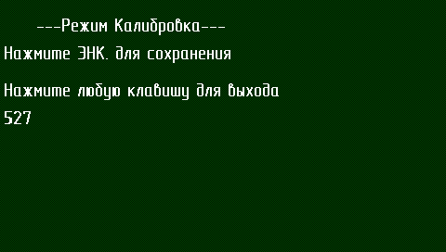

Рисунок А.1 – Вид экрана в режиме "**Калибровка**"

На частотомере должна калибровочное число, значение которого можно менять вращением ручки "**УСТАНОВКА**" в диапазоне от 0 до 1023.

**А.4** Установите значение частоты встроенного опорного генератора с погрешностью не более ±3**·**10-9, изменяя калибровочное число вращая ручку "**УСТАНОВКА**".

Сохраните установленное (новое) значение калибровочного числа, нажав кнопку "**УСТАНОВКА**", при этом частотомер выйдет из режима калибровки в режим измерения.

По окончании калибровки значение калибровочного числа запишите в протокол поверки.

**А.5** Калибровка является неотъемлемой частью поверки частотомера в органах метрологической службы, аккредитованных в данном виде деятельности.

В период межповерочного интервала значение калибровочного числа, указанное в свидетельстве о поверке, не изменять.

### **Приложение Б**

(обязательное)

### **Гарантийные талоны**

|  |  |
| --- | --- |
| **Корешок талона №1**  на гарантийный ремонт **частотомера Ч3-96/2**  Изъят __________ ________________________________________  дата должность, ФИО, подпись  **линия отреза** | **Талон №** **1**  на гарантийный ремонт **частотомера электронно-счетного** **Ч3-96/2**  **Изготовитель**: ОАО "МНИПИ", 220113, г. Минск, ул. Я. Коласа, 73  Заводской № ___________________ Дата изготовления ___________________  Продан ______________________________________________________  наименование организации  Дата продажи ___________________  Штамп торгующей организации ____________________  личная подпись  Владелец и его адрес ________________________________________________  ________________________________________________  фамилия, подпись  Причина неисправности: ______________________________________________  __________________________________________________________________  Принят на гарантийное обслуживание  ремонтным предприятием: ____________________________________________  Печать руководителя  ремонтного предприятия ____________ _________________  дата подпись |
| ……………………………………………………………………………………………… | |
| **Корешок талона №2**  на гарантийный ремонт **частотомера Ч3-96/2**  Изъят __________ _________________________________________  дата должность, ФИО, подпись  **линия отреза** | **Талон № 2**  на гарантийный ремонт **частотомера электронно-счетного** **Ч3-96/2**  **Изготовитель**: ОАО "МНИПИ", 220113, г. Минск, ул. Я. Коласа, 73  Заводской № ___________________ Дата изготовления ___________________  Продан ______________________________________________________  наименование организации  Дата продажи ___________________  Штамп торгующей организации ____________________  личная подпись  Владелец и его адрес ________________________________________________  ________________________________________________  фамилия, подпись  Причина неисправности: _______________________________________________  ___________________________________________________________________  Принят на гарантийное обслуживание  ремонтным предприятием: ____________________________________________  Печать руководителя  ремонтного предприятия ____________ _________________  дата подпись |

### **Перечень предприятий, осуществляющих гарантийное** **и послегарантийное обслуживание частотомера**

|  |
| --- |
| **г. Минск** |
| 1. **ОАО “МНИПИ”** |
| 220113, г. Минск, ул. Я. Коласа, 73 |
| Телефон: (017) 270-01-00 |
| Факс: (017) 270-01-11 |
| **e-mail:**  [oaomnipi@mail.belpak.by](mailto:oaomnipi@mail.belpak.by); **http**://www.mnipi.by |

|  |  |  |  |  |  |  |  |  |  |
| --- | --- | --- | --- | --- | --- | --- | --- | --- | --- |
| **Лист регистрации изменений** | | | | | | | | | |
|  | Номера листов (страниц) | | | | Всего |  | Входящий |  |  |
| Изм. | изме- | заме- | новых | аннули- | листов | № | № сопрово- | Подп. | Дата |
|  | ненных | ненных |  | рованных | (страниц) в докум. | документа | дительного докум. и дата |  |  |
|  |  |  |  |  |  |  |  |  |  |